建设项目竣工环境保护验收报告

建设单位： 淄博亿海包装制品有限公司
项目名称： 年产2000吨SBS防水卷材生产项目（一期）

编制单位：淄博亿海包装制品有限公司
编制时间：二〇二〇年四月

建设单位:淄博亿海包装制品有限公司
法人代表:王鹏飞
联系人:王鹏飞
电话:13969357616
邮编:255400
地址:山东省淄博市临淄区皇城镇东官村

监测承担单位：齐鲁质量鉴定有限公司
监测承担单位地址：山东省潍坊市高新技术开发区417号健康产业加速器1号楼3层
邮编：261041
电话：0536-2111883
传真：0536-2111883

前言
淄博亿海包装制品有限公司年产2000吨SBS防水卷材生产项目（一期）位于山东省淄博市临淄区皇城镇东官村，项目占地面积2400m²。项目总投资300万元，其中环保投资30万元，占总投资的10%。
该项目于2018年12月由湖北黄环环保科技有限公司编写了《淄博亿海包装制品有限公司年产2000吨SBS防水卷材生产项目环境影响报告表》，并于2019年06月10日取得淄博市生态环境局临淄分局《关于淄博亿海包装制品有限公司年产2000吨SBS防水卷材生产项目环境影响报告表的审批意见》（临环审字【2019】073号）。现在项目一期工程已于2020年03月建设完毕，并于2020年04月初调试正常，根据《中华人民共和国环境保护法》和《建设项目环境保护管理条例》（国务院682号令）等有关规定，按照环境保护设施与主体工程同时设计、同时施工、同时投入使用的“三同时”制度要求，建设单位需查清工程在运营期间对环境造成的实际影响及可能存在的潜在影响，是否已采取有效的环境保护预防、减缓和补救措施，全面做好环境保护工作，为工程竣工环境保护验收提供依据。
淄博亿海包装制品有限公司参照生态环保部《建设项目竣工环境保护验收暂行办法》（国环规环评[2017]4号）和淄博市生态环境局《淄博市贯彻落实<建设项目竣工环境保护验收暂行办法>实施细则的通知》开展相关验收调查工作，委托齐鲁质量鉴定有限公司于2019年11月15日-2019年11月16日对项目环保设施及污染物排放情况进行监测，淄博亿海包装制品有限公司根据公司实际及验收监测报告编写年产2000吨SBS防水卷材生产项目（一期）验收报告。

目录
1 验收项目概况 1
2 验收依据 3
3 工程建设情况 5
4 主要污染治理措施 9
5 建设项目环评报告表的主要结论与建议及审批部门审批决定 12
6 环境管理检查 19
7 监测内容及污染物排放标准限值 21
8 质量保证与质量控制 23
9 验收监测结果及分析评价 24
10验收结论及意见 28
附件：
1、营业执照；
2、环境保护管理制度；
3、环评审批意见；
4、总量确认书；
5、验收监测方案；
6、验收监测委托书；
7、工况证明；
8、验收监测报告。
附图：
- 周边关系图
- 平面布置图

表一 验收项目概况
建设项目名称 | 年产2000吨SBS防水卷材生产项目（一期）
建设单位名称 | 淄博亿海包装制品有限公司
建设项目主管部门 | 淄博市生态环境局临淄分局
建设项目性质 | 技改
建设地点 | 山东省淄博市临淄区皇城镇东官村
立项时间 | 2019年01月16日 |  | 立项文号 |  |  |  | 2019-370305-30-03-002152
环评时间 | 2019.02 |  | 环评报告表编写单位 |  |  |  | 湖北黄环环保科技有限公司
环评报告表  审批部门 | 淄博市生态环境局临淄分局 |  | 审批文号 |  |  |  | 临环审字【2019】073号
开工时间 | 2019年07月 |  | 竣工时间 |  |  |  | 2020年03月
调试时间 | 2020年03月-2020年04月初 |  | 申领排污许可证情况 |  |  |  | ——
验收工作组织与启动时间 | 2020年04月
验收监测方案编制 | 是 √ 否 （划√） |  |  | 验收监测方案编制时间 |  |  |  | 2020年04月06日
现场验收监测时间 | 2020.04.10-2020.04.11 |  |  | 环保设施  设计单位 |  |  |  | ——
投资总概算 | 300万元 | 环保投资概算 |  |  |  | 30万元 |  | 比例 | 10%
实际总投资 | 200万元 | 环保投资 |  |  |  | 30万元 |  | 比例 | 15%
占地面积 | 2400m² |  |  |  | 建筑面积 |  |  | 2400m²
验收工作由来 | 年产2000吨SBS防水卷材生产项目（一期）由淄博亿海包装制品有限公司投资建设，项目位于山东省淄博市临淄区皇城镇东官村，占地2400m²，建筑面积2400m²。  湖北黄环环保科技有限公司对项目进行现场调查，结合项目设计方案，编制了《淄博亿海包装制品有限公司年产2000吨SBS防水卷材生产项目环境影响报告表》，并于2019年06月10日获得淄博市生态环境局临淄分局《关于淄博亿海包装制品有限公司年产2000吨SBS防水卷材生产项目环境影响报告表的审批意见》（审批文号为：临环审字【2019】073号）。项目建成后，按照中华人民共和国国务院令第682号《国务院关于修改〈建设项目环境保护管理条例〉的决定》、生态环保部《建设项目竣工环境保护验收暂行办法》（国环规环评【2017】04号）和原淄博市环保局《淄博市贯彻落实<建设项目竣工环境保护验收暂行办法>实施细则的通知》的要求，建设项目竣工后，建设单位应当按照国务院环境保护行政主管部门规定的标准和程序，对配套建设的环境保护设施进行验收，编制验收报告。
验收范围与内容 | 此次竣工验收监测是对淄博亿海包装制品有限公司年产2000吨SBS防水卷材生产项目（一期）的环保设施的建设、运行和管理进行全面考核，对环保设施的处理效果和排污状况进行现场监测，以检查各种污染防治措施是否达到设计能力和预期效果，并评价其污染物排放是否符合国家标准和总量控制指标。监测期间工况稳定，生产负荷大于一期项目75%，满足建设项目验收监测要求。检查环评批复的落实情况、污染物排放总量的落实情况；核查周围敏感保护目标的分布及受影响情况。
验收监测报告形成过程 | 2020年04月06日，企业委托齐鲁质量鉴定有限公司承担该项目的竣工环境保护验收监测工作。接受委托后，齐鲁质量鉴定有限公司于2020年04月06日安排专业技术人员对该项目区域进行了现场勘查和资料收集，并出具验收监测方案。  齐鲁质量鉴定有限公司于2019年11月15日～16日对该项目废气、废水及噪声进行了现场监测及检查，淄博亿海包装制品有限公司根据齐鲁质量鉴定有限公司监测报告及现场检查的结果编制了本项目一期验收报告。
表二 验收依据
建设项目环境保护相关法律、法规、规章和规范 | 1、《中华人民共和国环境保护法》（2015.1.1）；  2、《中华人民共和国环境影响评价法》（2018.12.29修正）；  3、《中华人民共和国大气污染防治法》（2018.12.29修正）；  4、《中华人民共和国水污染防治法》（2017.6.27修订，2018年1.1施行）；  5、《中华人民共和国噪声污染防治法》（2018.12.29修正）；  6、《中华人民共和国固体废物污染防治法》（2016.11.7修订版）；  7、《中华人民共和国清洁生产促进法》（2012.7.1）；  8、《建设项目环境保护管理条例》（2017.10.01）；  9、《临淄区关于规范建设单位自主开展建设项目环境保护竣工验收的通知》；  10、鲁环发【2013】04号《山东省环境保护厅关于进一步加强环境安全应急管理工作的通知》（2013.1）；  11、环保部环发【2012】77号《关于进一步加强环境影响评价管理防范环境风险的通知》  12、环办【2015】52号《关于印发环评管理中部分行业建设项目重大变更清单的通知》  13、国环规环评【2017】04号《关于发布《建设项目竣工环境保护验收暂行办法》的公告》  14、生态环境部公告2018年第9号《建设项目竣工环境保护验收技术指南 污染影响类》
建设项目竣工环境保护验收技术规范 | 1、《建设项目竣工环境保护验收技术指南 污染影响类》；  2、《排污单位自行监测技术指南 导则》；  3、《排污许可证管理暂行规定》；  4、《固定污染源排污许可分类管理名录（2017年版）》；  5、《环境保护图形标志-排放口（源）》（GB15562.1-1995）；  6、《大气污染物无组织排放监测技术导则》 HJ/T 55-2000；  7、《固定污染源监测质量保证与质量控制技术规范》HJ/T 373-2007；  8、《固定源废气监测技术规范》HJ/T 397-2007；  9、《环境噪声监测技术规范噪声测量值修正》HJ 706-2014；
建设项目环境影响报告书（表）及审批部门审批决定 | 湖北黄环环保科技有限公司2019年02月编制《淄博亿海包装制品有限公司年产2000吨SBS防水卷材生产项目》环境影响报告表。  淄博市生态环境局临淄分局总量控制办公室2019年05月27日出具《关于淄博亿海包装制品有限公司年产2000吨SBS防水卷材生产项目总量确认书》，详见附件3。  淄博市生态环境局临淄分局2019年06月10日出具《关于淄博亿海包装制品有限公司年产2000吨SBS防水卷材生产项目环境影响报告表的审批意见》，临环审字【2019】073号，详见附件4。

表三 工程建设情况
3.1地理位置及平面布置
淄博亿海包装制品有限公司投资建设年产2000吨SBS防水卷材生产项目（一期）。项目建设地点位于山东省淄博市临淄区皇城镇东官村。项目于2020年03月建成投产。项目总占地面积为2400m²，总建筑面积为2400m²。
3.2项目工程建设内容
淄博亿海包装制品有限公司在原厂区内，对现有年产1000吨防水纸、防潮纸、包装纸项目设备进行升级改造，并采用现有项目生产工艺，新建一条年产2000吨SBS防水卷材生产线，购置全自动包装设备、全自动的胎基调偏设备、全自动涂油装置等国产设备，利用厂区内现有的水、电等公用工程设施进行生产。项目组成详见表1。
表1 项目组成一览表
工程  名称 | 项目名称 | 环评内容 | 实际建设
主体  工程 | 生产车间 | 占地面积为1330m²，对现有年产1000吨防水纸、防潮纸、包装纸项目设备进行升级改造，并采用现有项目生产工艺，新建SBS防水卷材生产线一条，购置全自动包装设备、全自动胎基调偏设备、全自动涂油装备等国产设备，内部同时设置2个罐区共计6个10m³和6个8m³地上加热罐，其中6个8m³地上加热罐为原有项目加热罐，地上加热罐全部进行加盖封闭，负压风机抽取废气，采用导热油进行加热，北部加热罐区现有4个8m³加热罐，新上4个10m³加热罐，南部加热罐区现有2个8m³加热罐，新上2个10m³加热罐。 | 占地面积为1330m²，新建SBS防水卷材生产线一条，购置全自动包装设备、全自动胎基调偏设备、全自动涂油装备等国产设备，内部设置2个罐区共计2个10m³（10m³地上加热罐为北侧罐区新上）和6个8m³地上加热罐（8m³地上加热罐为原有项目加热罐），全部进行加盖封闭，负压风机抽取废气，采用导热油进行加热。
依托  工程 | 办公室1 | 占地面积82m²，依托原有项目办公室 | 与环评一致
依托  工程 | 办公室2 | 占地面积150m² | 新增
依托  工程 | 危废库 | 占地面积12m²，依托原有项目危废库 | 与环评一致
依托  工程 | 厕所 | 占地面积12m²，依托原有项目厕所，为旱厕 | 与环评一致
依托  工程 | 配电室 | 占地面积36m²，依托原有项目配电室 | 与环评一致
依托  工程 | 锅炉房 | 占地面积40m² | 新增
公用  工程 | 供水系统 | 依托原项目供水系统，由临淄区供水管网提供 | 与环评一致
公用  工程 | 供电系统 | 依托原有项目供电系统，由皇城供电所提供 | 与环评一致
公用  工程 | 供热系统 | 1台1.5吨天然气导热油锅炉，依托原有项目锅炉，可满足技改后全厂项目使用 | 与环评一致
公用  工程 | 供气系统 | 由淄博诚意燃气有限公司提供 | 与环评一致
储运  工程 | 仓库1 | 占地面积为320m²，依托原有项目仓库 | 与环评一致
储运  工程 | 仓库2 | 占地面积40m²，原有项目锅炉房改造成仓库 | 与环评一致
储运  工程 | 粉料仓 | 新上粉料仓。占地面积4m²，用于储存滑石粉 | 未进行建设
储运  工程 | 储罐 | 罐区面积670m²，内置2个容积1000m³地上立罐，采用导热油进行保温，保持罐区温度40~50℃ | 未进行建设
环保  工程 | 废气控制 | 天然气锅炉采用低氮燃烧器，废气经15m排气筒排放 | 与环评一致
环保  工程 | 废气控制 | 沥青废气由原有项目2套“水喷淋塔喷淋+电捕焦油器”处理后，分别经1根25m排气筒排放 | 与环评一致
环保  工程 | 废气控制 | 粉料仓颗粒物由仓顶自带布袋除尘器处理后，由仓顶（高于15m）排放 | 未进行建设，采用无组织排放
环保  工程 | 噪声控制 | 选用低噪声设备，同时采用合理的布局进行车间隔声及距离衰减 | 与环评一致
环保  工程 | 固废控制 | 项目无新增职工，则项目无新增生活垃圾；边角料和不合格品集中收集后回用于生产；电捕焦油器收集废沥青油和设备维修产生的废机油作为产品软化油回用于生产。 | 与环评一致
环保  工程 | 废水控制 | 本项目无新增职工新增生活废水，原有项目生活废水水质简单排入旱厕，由周围农户定期清挖，用作农肥；喷淋用水全部采用初期雨水，循环使用蒸发损耗定期补充，当浓度达到一定程度，打入加热罐进行蒸发损耗；生产循环冷却水全部蒸发损耗不外排。 | 无初期雨水，喷淋用水采用自来水，其他与环评一致
风险  工程 | 雨水收集池 | 储存罐区北侧设置2个8m³雨水收集池，总占地面积8m² | 与环评一致
风险  工程 | 事故应急池 | 储存罐区南侧设置8m³事故水池，总占地面积4m² | 建设于办公室西侧
风险  工程 | 围堰 | 储存罐区设置围堰，高度1.6m；北加热罐区设置围堰，围堰高度0.2m；南加热罐区设置围堰，围堰高度0.4m | 罐区未建设，围堰未进行建设
风险  工程 | 消防水池 | 储存罐区西侧设置100m³消防水池，总占地面积50m² | 建设于办公室西侧
3.3项目主要生产设备情况
项目主要生产设备与环评对比情况，见表2。
表2 项目主要生产设备一览表
序号 | 设备名称 |  | 规格型号 | 环评 | 实际
1 | 原有项目 | 沥青加热罐 | 8m³ | 6台 | 6台
2 | 原有项目 | 天然气锅炉 | YYQW-1400YQ | 1台 | 1台
3 | 原有项目 | 防水纸机 | YHZ-100 | 1台 | 1台
4 | 原有项目 | 防水布机 | YHB-100 | 1台 | 0台
5 | 原有项目 | 覆膜装置 | YHFM-100 | 1台 | 0台
6 | 原有项目 | 卷纸机 | YHJZ-100 | 1台 | 0台
7 | 原有项目 | 水喷淋+电捕焦油器 | —— | 1套 | 1套
8 | 技改项目 | 胎基展卷机 | XSTZ110 | 2台 | 1台
9 | 技改项目 | 胎基搭接机 | XSTD110 | 2台 | 1台
10 | 技改项目 | 胎基停留烘干机 | XSTH110 | 2台 | 1台
11 | 技改项目 | 胎基调偏设备 | XSTP50 | 2套 | 1套
12 | 技改项目 | 涂油装置 | XSTY110 | 2套 | 1套
13 | 技改项目 | 自动打卷包装设施 | XSZB110 | 2套 | 1套
14 | 技改项目 | 沥青加热罐 | 10m³ | 6个 | 2个
15 | 技改项目 | 沥青存储罐 | 1000m³ | 2个 | 0个
16 | 技改项目 | 覆膜装置 | YHFM-100 | 1台 | 1台
17 | 技改项目 | 水喷淋+电捕焦油器 | —— | 1套 | 1套
18 | 技改项目 | 成品冷却设备 | —— | 2套 | 1套
19 | 技改项目 | 自动存布机 | —— | 2台 | 1台
20 | 技改项目 | 自动弹跳设备 | —— | 2套 | 2套
21 | 技改项目 | 料仓罐 | 50m³ | 1个 | 1个

3.4项目生产工艺
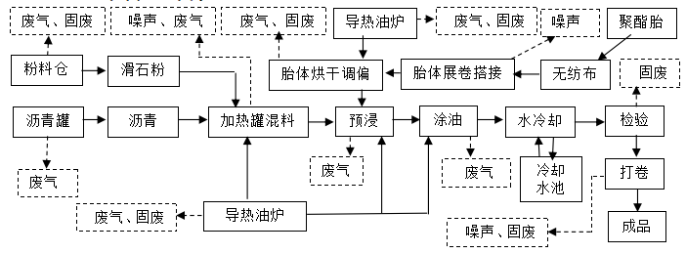
图3 项目生产工艺及产污节点图
项目按比例通过密封管线往加热罐中加入滑石粉及沥青，由导热油炉进行加热（罐内温度200℃）并混合均匀，导热油炉采用燃烧天然气由导热油进行换热，同时将购进的无纺布加入聚酯胎做胎基布，并进行展卷搭接、烘干调偏，胎基烘干采用燃烧天然气由导热油进行换热，将制备好的混合料用沥青泵输送至设备自带浸渍池和涂油池，经过烘干处理的胎体在预浸装置中进行浸渍，并在涂油装置中进行涂油，涂油完成后在冷却辊带动下，通过辊内冷却水进行间接冷却，冷却水通过设备自带冷却水池进行循环使用，不外排，冷却完后产品进行人工肉眼检验，合格产品进行打卷并完成裁剪包装完成产品制作，检验不合格品回用于加热罐继续生产。粉料仓上料时会产生少量颗粒物，加热罐混料时会产生废气、噪声，导热油炉天然气燃烧会产生燃烧废气，胎体展卷搭接工序会产生噪声，胎体烘干调偏工序会产生废气及固废，预浸、涂油工序会产生废气，检验工序会产生不合格品，打卷包装工序会产生噪声及边角料。
3.5项目给排水及厂区水平衡图
项目技改后，厂区职工总人数为30人，生活用水量为270t/a，生活用水蒸发损耗135t/a，则生活污水量为135t/a，生活废水排入旱厕，由周围农户定期清运，用作农肥；绿化用水量36t/a，全部蒸发损耗；冷却循环补充水量为0.3t/a，全部蒸发损耗；水喷淋塔用水量为2.96t/a，循环使用，最后排污水排入加热罐进行蒸发损耗，不外排。技改后水平衡图详见图3。

270
135
排入旱厕，由周围农户定期清运，用作农肥
蒸发损耗135
生活用水
生活废水
36
蒸发损耗36
绿化用水
新鲜水306.3
0.3
蒸发损耗0.3
冷却循环补充水
2.96
排入加热罐，进行蒸发损耗2.96
水喷淋塔用水

图3 项目技改后水平衡图（t/a）
3.6项目主要环境敏感目标
该项目主要环境保护目标详见下表。
表3 主要环境保护目标一览表
序号 | 环境保护目标 | 方位 | 距离（m） | 环境保护级别
1 | 东上庄村 | 西 | 1160 | 《环境空气质量标准》二级标准
2 | 东管庄村 | 西北 | 680 | 《环境空气质量标准》二级标准
3 | 前家庄村 | 北 | 1080 | 《环境空气质量标准》二级标准
4 | 赵家营村 | 东 | 570 | 《环境空气质量标准》二级标准
5 | 郝家屯村 | 南 | 1310 | 《环境空气质量标准》二级标准
6 | 淄河 | 西 | 8000 | 《地表水环境质量标准》  （GB 3838-2002）V类标准
7 | 周围地下水 | 项目周边 |  | 《地下水质量标准》(GB/T14848-2017)Ⅲ类标准
8 | 声环境 | 项目周边200m |  | 《声环境质量标准》（GB3096-2008）2类标准
3.7生产制度
该项目职工均从厂区内部现有员工中进行调整，并不增加劳动定员，原有职工30人。年工作日为300天，生产车间实行每天一班制，每班工作8小时。
3.8项目变动情况
项目工程现状与环评报告表内容相比，新建办公室、锅炉房，原有锅炉房改建为仓库，罐区未进行建设，粉料仓未进行建设，其他无变动。
表四 主要污染治理措施
4.1污染物治理/处置设施
4.1.1废水
该项目不新增职工，无新增生活用水及生活废水，技改完成后生活废水量为135t/a，排入旱厕由周围农户定期清挖用作农肥；冷却循环水采用设备自带冷却水池进行循环使用，蒸发损耗定期补充，补充水量为0.3t/a，技改项目新增补充水0.2t/a，不进行外排；水喷淋塔密封操作，喷淋水循环使用，达到一定浓度后进行更换，最终喷淋污水（含高浓度的沥青油）全部排入加热罐进行蒸发损耗。
4.1.2废气
该项目废气主要为天然气锅炉燃烧废气、沥青加热废气和粉料仓上下料废气，天然气锅炉废气主要成分为SO₂、NO_{X}、颗粒物，沥青加热废气主要成分为沥青烟、苯并芘和非甲烷总烃，粉料仓上下料废气主要成分为颗粒物。
项目天然气锅炉采用低氮燃烧器，燃烧废气通过1根15m高1#排气筒进行排放；生产过程中产生的非甲烷总烃、沥青烟、苯并芘通过2根32m高2#、3#排气筒进行排放。
项目未收集的废气进行无组织排放。
表4 废气来源与治理方法一览表
废气  来源 | 污染物种类 | 治理措施 | 排气筒  高度 | 去向 | 监控点
天然气  燃烧废气 | 颗粒物、SO₂、NOx | 低氮燃烧器 | 15m | 直排环境 | 1#排气筒  监测口
生产废气 | 非甲烷总烃、沥青烟、苯并芘 | 负压收集，水喷淋+电捕焦油器处理 | 32m | 直排环境 | 2#排气筒监测口
生产废气 | 非甲烷总烃、沥青烟、苯并芘 | 负压收集，水喷淋+电捕焦油器处理 | 32m | 直排环境 | 3#排气筒监测口
未收集废气 | 非甲烷总烃、沥青烟、苯并芘、颗粒物 | 加强车间管理 | 无 | 直排环境 | 厂界
4.1.3噪声
该项目噪声主要为胎基展卷机、胎基搭接机、胎基烘干机、加热罐搅拌、自动包装设备等产生的机械噪声，其声压级约在70-90dB（A）之间。本项目噪声对周围环境的影响采取以下措施加以控制：

表5 噪声污染源与治理措施一览表
噪声源设备名称 | 源强 | 位置 | 运行方式 | 治理措施
胎基展卷机 | 83 | 车间内部 | 连续 | 隔声、减振
胎基搭接机 | 73 | 车间内部 | 连续 | 隔声、减振
胎基停留烘干机 | 93 | 车间内部 | 连续 | 隔声、减振
胎基调偏设备 | 73 | 车间内部 | 连续 | 隔声、减振
自动打卷包装设施 | 83 | 车间内部 | 连续 | 隔声、减振
水喷淋+电捕焦油器 | 80 | 车间内部 | 连续 | 隔声、减振
成品冷却设备 | 73 | 车间外部 | 连续 | 隔声、减振
自动存布机 | 73 | 车间外部 | 连续 | 隔声、减振
4.1.4固体废物
该项目不新增职工，无新增生活垃圾；废导热油5年更换1次，更换量一样，技改项目无新增废导热油产生，水喷淋收集废沥青油随废水一起进加热罐进行蒸发水分回用于生产，本次环评固废处不予分析。技改项目固废主要为维修废机油、电捕焦油器处理收集的废沥青油、生产边脚料、不合格品、仓顶除尘器收尘、原料废包装袋。
技改项目维修废机油产生量为0.05t/a，电捕焦油器处理收集的废沥青油量为0.6t/a，属于危险废物，危废分类为HW08，危废代码900-249-08，危废库暂存后，作为原料软化油回用于生产；技改项目生产边角料量为0.8t/a，属于一般固废，直接回用于生产；技改项目不合格品产生量为1.5t/a，属于一般固废，直接回用于生产；技改项目及无纺布原料废包装袋产生量为0.005t/a，属一般固废，由环卫部门定期清运。
表6 固体废物排放与治理一览表
名称 | 物质 | 来源 | 性质 | 产生量 | 处理处置量 | 处置方式
废机油 | 废矿物油 | 生产过程 | 危险废物 | 0.05t/a | 0.05t/a | 回用于生产
废沥青油 | 废沥青油 | 生产过程 | 危险废物 | 0.6t/a | 0.6t/a | 回用于生产
边角废料 | 边角料 | 生产过程 | 一般固废 | 0.8t/a | 0.8t/a | 回用于生产
不合格品 | 不合格品 | 生产过程 | 一般固废 | 1.5t/a | 1.5t/a | 回用于生产
废包装袋 | 废塑料 | 生产过程 | 一般固废 | 0.005t/a | 0.005t/a | 环卫清运
4.1.5污染治理措施实际与环评对照
本项目实际安装过程中与环评基本一致，详见下表。
表7 污染治理措施实际与环评对照表
 | 环评 | 实际
噪声 | 车间采取密封，隔音，减震等措施，控制设备噪声，确保厂界噪声符合《工业企业厂界环境噪声排放标准》(GB 12348-2008)中的2类标准。 | 车间采取密封，隔音，减震等措施，控制设备噪声，确保厂界噪声符合《工业企业厂界环境噪声排放标准》(GB 12348-2008)中的2类标准。
废气 | 项目产生的废气经收集，三级水喷淋处理+活性炭吸附装置处理后，由1根15m排气筒高空排放。未收集废气进行无组织排放。 | 项目产生的废气经收集，三级水喷淋处理+活性炭吸附装置处理后，由1根15m排气筒高空排放。未收集废气进行无组织排放。
废水 | 该项目不新增职工，无新增生活用水及生活废水，技改完成后生活废水量为135t/a，排入旱厕由周围农户定期清挖用作农肥；冷却循环水采用设备自带冷却水池进行循环使用，蒸发损耗定期补充，补充水量为0.3t/a，技改项目新增补充水0.2t/a，不进行外排；水喷淋塔密封操作，喷淋水循环使用，达到一定浓度后进行更换，最终喷淋污水（含高浓度的沥青油）全部排入加热罐进行蒸发损耗。 | 该项目不新增职工，无新增生活用水及生活废水，技改完成后生活废水量为135t/a，排入旱厕由周围农户定期清挖用作农肥；冷却循环水采用设备自带冷却水池进行循环使用，蒸发损耗定期补充，补充水量为0.3t/a，技改项目新增补充水0.2t/a，不进行外排；水喷淋塔密封操作，喷淋水循环使用，达到一定浓度后进行更换，最终喷淋污水（含高浓度的沥青油）全部排入加热罐进行蒸发损耗。
固废 | 技改项目维修废机油产生量为0.05t/a，电捕焦油器处理收集的废沥青油量为0.6t/a，属于危险废物，危废分类为HW08，危废代码900-249-08，危废库暂存后，作为原料软化油回用于生产；技改项目生产边角料量为0.8t/a，属于一般固废，直接回用于生产；技改项目不合格品产生量为1.5t/a，属于一般固废，直接回用于生产；技改项目及无纺布原料废包装袋产生量为0.005t/a，属一般固废，由环卫部门定期清运。 | 技改项目维修废机油产生量为0.05t/a，电捕焦油器处理收集的废沥青油量为0.6t/a，属于危险废物，危废分类为HW08，危废代码900-249-08，危废库暂存后，作为原料软化油回用于生产；技改项目生产边角料量为0.8t/a，属于一般固废，直接回用于生产；技改项目不合格品产生量为1.5t/a，属于一般固废，直接回用于生产；技改项目及无纺布原料废包装袋产生量为0.005t/a，属一般固废，由环卫部门定期清运。
4.2其他环保设施
4.2.1环境风险防范设施
厂区涉及到环境风险类型为火灾，常备应急处置物资为灭火器，消防栓，消防沙等。
4.2.2在线监测装置
本项目为非重点排污单位，无需安装在线监测系统，项目未安装在线监测装置。
4.2.3其他设施
本项目污染物排放口已规范化设置，已于排气筒出气端3倍管径左右处开采样孔一处，并有易于监测的平台；排污口已经设环保设施提示和警告牌。
4.3环保机构设置及环保管理规章制度
淄博亿海包装制品有限公司设置环保管理专职人员1名。环保相关事宜由环保管理专职人员统一负责管理。
4.4环保设施投资及“三同时”落实情况
表8 工程环保投资
序号 | 项目名称 | 处理方式 | 投资（万元） | 三同时进度
1 | 废气 | 2套水喷淋+电捕焦油器 | 15 | 与建设项目同时设计、同时施工、同时投产使用
2 | 噪声 | 隔音、减震、吸声 | 2 | 与建设项目同时设计、同时施工、同时投产使用
3 | 固废 | 一般固废暂存点、危废暂存间 | 利用原有，不计算在本次环评环保投资内
4 | 废水 | 冷却水池（设备自带）、事故水池 | 3
5 | 应急 | 消防水池、罐区防渗及围堰 | 10
 | 合计 | —— | 30
该项目已按国家有关建设项目环境管理法规要求，进行了环境影响评价，工程相应的环保设施与主体工程同时设计、同时施工、同时投入使用，较好地执行了“三同时”制度。

表五 建设项目环评报告表的主要结论与建议及审批部门审批决定
5.1建设项目环评报告书（表）的主要结论与建议
5.1.1环评报告主要结论：
一、项目概况
淄博亿海包装制品有限公司成立于2014年07月28日，法人为王鹏飞，注册资金为壹佰万元整，注册地址为山东省淄博市临淄区皇城镇东官村，主要经营防水纸、防潮纸、包装纸、油毡纸防水油膏、防水涂料、防水卷材的生产、销售。
企业现有年产1000吨防水纸、防潮纸、包装纸项目，于2017年10月13日通过淄博市环境保护局临淄分局审批（审批文号：临环许可字【2017】199号），于2017年12月10日通过自主验收。随着企业发展及市场需求，企业决定投资300万元，在原厂区内，对现有年产1000吨防水纸、防潮纸、包装纸项目设备进行升级改造，并采用现有项目生产工艺，新建一条年产2000吨SBS防水卷材生产线，购置全自动包装设备、全自动的胎基调偏设备、全自动涂油装置等国产设备，利用厂区内现有的水、电等公用工程设施进行生产。该项目预计2019年06月开工建设，2019年07月建成投产。该项目已于2019年01月16日取得临淄区经济和信息化局备案证明（文号：2019-370305-30-03-002152），详见附件。
二、政策符合性结论
该项目不在《产业结构调整指导目录(2011年本修正)》（国家发展改革委2013年第21号令）“淘汰类”和“限制类”之列，可认为允许建设项目，符合国家产业政策。
该项目不属于《关于印发淄博市产业结构调整指导意见和指导目录的通知》（淄政办发〔2011〕35号）中“限制类”和“淘汰类”以及《淄博市人民政府办公厅关于加快淘汰落后产品生产能力的意见（淄政办发[2008]98号）》中 “落后生产工艺装备”和“落后产品”，属于允许建设项目，符合淄博市产业政策。
该项目位于淄博市临淄区皇城镇东官村村东（皇城）。该项目使用原有公司土地，不新征土地。淄博亿海包装制品有限公司东侧为道路，南侧、北侧为空地，西侧为大棚。项目营运过程中污染物产生量少。水、电供应有保障，交通便利。该项目厂区附近无风景区和文物古迹、生态脆弱带等，对环境和生态无危害。故该项目选址是合理的。
三、环境质量现状结论
1、环境空气质量
该区域大气环境质量不符合《环境空气质量标准》(GB3095-2012)二级标准。
2、声环境质量
该项目区域声环境质量符合《声环境质量标准》（GB3096-2008）2类标准的要求。
3、水环境质量
该区域浅层地下水质符合《地下水质量标准》（GB/T14848-2017）Ⅲ类标准要求。
该项目区域地表水体为淄河，淄河该河段已断流多年，无监测数据。
四、施工期环境影响分析结论
本项目施工期环境影响主要包括施工期扬尘、施工废水、施工噪声和施工固废的影响，施工期间产生的环境影响随施工期结束而停止。
五、营运期环境影响分析结论
1、水环境影响分析结论
该项目不新增职工，无新增生活用水及生活废水，技改完成后生活废水量为135t/a，排入旱厕由周围农户定期清挖用作农肥；冷却循环水采用设备自带冷却水池进行循环使用，蒸发损耗定期补充，补充水量为0.3t/a，技改项目新增补充水0.2t/a，不进行外排；初期雨水全部进行收集进雨水收集池，沉淀后全部用作水喷淋塔喷淋用水，水喷淋塔密封操作，喷淋水循环使用，达到一定浓度后进行更换，最终喷淋污水（含高浓度的沥青油）全部排入加热罐进行蒸发损耗，加热罐温度在200℃，且污水排入加热罐水量仅有2.96t/a，水量较少，喷淋循环废水排入加热罐蒸发是可行的。综上可知，技改项目无废水外排，对项目周边地表水环境无影响。生产装置区、罐区、各相关水池及排水管道采取相关措施后，将不会对地下水环境造成影响。
2、环境空气影响分析结论
该项目废气主要为天然气锅炉燃烧废气、沥青加热废气、沥青罐大小呼吸废气和粉料仓上下料废气，天然气锅炉废气主要成分为SO₂、NO_{X}、颗粒物，沥青加热废气和沥青罐大小呼吸废气主要成分为沥青烟、苯并芘和非甲烷总烃，粉料仓上下料废气主要成分为颗粒物。
（1）有组织废气
①天然气锅炉废气
本项目采用原有项目天然气锅炉进行加热，天然气年用量新增4.5万m³，技改完成后天然气用量为6.75万m³。根据类比，技改完成后废气最大排放量为SO₂19.08kg/a，NO_{X}198kg/a，颗粒物28.584kg/a；最大排放速率为SO₂0.00795kg/h，NO_{X}0.0825kg/h，颗粒物0.01191kg/h；最大排放浓度为：SO₂2mg/m³，NO_{X}30mg/m³，颗粒物4.5mg/m³。则技改技改完成后，锅炉废气排放能够满足《山东省锅炉大气污染物排放标准》（DB37/2374-2018）表2中重点控制区新建锅炉大气污染物排放浓度限值及《临淄区2018-2019年秋冬季大气污染物减排调控方案》要求。
②粉料仓废气
本次技改滑石粉全部采用粉料仓进行存放，密闭管线进行输送，仅有部分废气通过粉料仓顶布袋除尘器除尘处理后由仓顶（高于15m）排放。粉料仓废气排放满足《山东省区域性大气污染物综合排放标准》（DB37/2376-2013）表2重点控制区排放浓度限值及《大气污染物综合排放标准》（GB16297-1996）表2中15m排气筒高最大排放速率要求。
③储罐大小呼吸废气及沥青加热搅拌浸渍涂油废气
项目储存沥青，储罐加热温度一般在40~50℃，不会产生沥青烟及苯并芘，大小呼吸废气主要成分为非甲烷总烃，储罐区每个罐非甲烷总烃产生速率约0.02kg/h，厂区内现有2个罐，储存时间为7200h，产生量为288kg/a。
项目所用原料之一为沥青，平时储存在密闭的储罐中。根据沥青特性，当温度达到80℃左右时，便会挥发出沥青烟气，其中特征污染物为苯并芘。项目沥青烟主要来源为沥青加热、搅拌及浸渍涂油过程，沥青烟为多种化学物质的混合烟气，参考原有项目，沥青在加热过程中产生沥青烟量为3.135kg/t，产生苯并芘量为0.0000625kg/t，产生非甲烷总烃量为2.48kg/t，技改完成后总使用沥青量为1800t/a，则技改完成后，项目产生废气量为沥青烟5643kg/a，苯并芘0.1125kg/a，非甲烷总烃4464kg/a。
综上可知，本项目沥青储罐大小呼吸废气和沥青加热浸渍废气总产生量为：沥青烟5643kg/a，苯并芘0.1125kg/a，非甲烷总烃4752kg/a。沥青储罐大小呼吸废气和沥青加热废气经收集，均匀进2套“水喷淋+电捕焦油器”烟气处理系统处理，处理后废气各自经1根25m高排气筒排放。由于2个排气筒之间距离小于50m，可等效成1根排气筒，本次环评按等效后排气筒进行分析。项目烟气收集系统为全密闭系统，储罐大小呼吸废气和沥青加热废气收集效率按95%计，项目“水喷淋+电捕焦油器”烟气净化系统对沥青烟的处理效率按90%计，对苯并芘的处理效率按90%计，对非甲烷总烃处理效率按90%计，风机风量按15000m³/h计，设备运行时间按储罐大小呼吸废气时间计（7200h/a），则等效排气筒沥青烟排放量为536.085kg/a，排放速率为0.0744kg/h，排放浓度为4.96mg/m³；苯并芘排放量为0.0106875kg/a，排放速率为0.0000015kg/h，排放浓度为0.000099mg/m³；非甲烷总烃排放量为451.44kg/a，排放速率为0.0627kg/h，排放浓度为4.18mg/m³。则等效排气筒有组织排放满足《大气污染物综合排放标准》（GB16297/1996）表2中二级标准最大排放浓度及20m排气筒最高允许排放速率要求：沥青烟40mg/m³，0.3kg/h；苯并芘0.0003mg/m³，0.0000085kg/h；非甲烷总烃120mg/m³，17kg/h。
（2）无组织废气
项目无组织废气主要为未收集废气，则无组织沥青烟量为259.2kg/a，无组织苯并芘量为0.036kg/a，无组织非甲烷总烃量为3.6kg/a。项目无组织沥青烟只要求生产设备不得有明显的无组织排放存在，无具体数值要求，本次环评无组织浓度及卫生防护距离不再对沥青烟进行分析。无组织苯并芘、无组织非甲烷总烃以整个车间及仓库为统一面源，采用生态环境部环境工程评估中心推荐的AERSCREEN面源模式进行估算，经计算，苯并芘、非甲烷总烃无组织排放浓度均满足《大气污染物综合排放标准》（GB16297/1996）表2中二级标准值要求。
综上所述，该项目废气对周围大气环境影响较小。
3、 声环境影响分析结论
该项目噪声主要为胎基展卷机、胎基搭接机、胎基烘干机、加热罐搅拌、自动包装设备等产生的机械噪声，其声压级约在70-90dB（A）之间。噪声污染必须采取适当的治理措施，首先应对噪声设备进行合理布局，其次应选用低噪声设备，最后采取必要的隔声、吸声、减振、消声器等措施，这样可使厂界噪声达《工业企业厂界环境噪声排放标准》（GB12348-2008）2类标准。
4、固体废弃物影响分析结论
该项目不新增职工，无新增生活垃圾；废导热油5年更换1次，更换量一样，技改项目无新增废导热油产生，水喷淋收集废沥青油随废水一起进加热罐进行蒸发水分回用于生产，本次环评固废处不予分析。技改项目固废主要为维修废机油、电捕焦油器处理收集的废沥青油、生产边脚料、不合格品、仓顶除尘器收尘、原料废包装袋。
技改项目维修废机油产生量为0.05t/a，电捕焦油器处理收集的废沥青油量为0.6t/a，属于危险废物，危废分类为HW08，危废代码900-249-08，危废库暂存后，作为原料软化油回用于生产。
技改项目生产边角料量为0.8t/a，属于一般固废，直接回用于生产。
技改项目不合格品产生量为1.5t/a，属于一般固废，直接回用于生产。
技改项目仓顶布袋除尘器收集滑石粉粉尘量为19.44t/a，定期清理，直接回用于粉料仓。
技改项目及无纺布原料废包装袋产生量为0.005t/a，属一般固废，由环卫部门定期清运。
本项目产生的固体废物按照上述措施妥善处置后，对周围环境产生影响较小。
5、大气防护距离和卫生防护距离结论
本项目无需设置大气防护距离。
本项目设置卫生防护距离为100m。经现场核实，该区域内无住户、学校、医院等敏感点，距离最近环境敏感点为东侧赵家营村，最近距离为570m， 故该项目满足卫生防护距离要求。
6、环境风险分析结论
该项目环境风险潜势为Ⅰ，在日常工作中仍须严格执行国家的技术规范和操作规程要求，在认真落实工程拟采取的事故对策后，工程的事故对周围影响处于可接受水平。
7、清洁生产结论
项目执行严格的环保措施后可实现达标排放，符合国家有关规定，因此本项目符合清 洁生产原则。
8、项目“三本帐”结论
技改后，项目污染物排放增加量较小，项目技改对周围环境影响不大。
9、总量控制指标结论
本次环评需申请总量：颗粒物0.030744t/a、SO₂0.01908t/a、NO_{X}0.198t/a、VOCs1.507291t/a。
六、环评总结论
综上所述，该项目建设符合国家及当地政策要求；选址合理；生产工艺较先进；采取了有效的污染防治措施后，污染物实现达标排放；项目具有较好的经济和社会效益。在严格落实本报告表提出的各项措施的基础上，该项目从环境保护角度考虑是可行的。
5.1.2环评报告建议
1、加强环境监测，防止污染物超标排放。加强厂区及周围绿化，多种植吸收粉尘的树种如柏树、刺槐、臭椿等。
2、应采用同行业中先进生产工艺和技术装备，减少污染环节，符合清洁生产的要求。
3、严格控制噪声，加强管理，尽量采用噪音较低的先进设备，并考虑增加减震措施等，减少噪声对周围环境的影响，确保厂界噪声达到《工业企业厂界环境噪声排放标准》（GB12348-2008）2类标准要求。
4、对工作人员，加强劳动保护，定期发放劳保用品。
5.2审批部门审批决定
淄博市生态环境局临淄分局2019年06月10日出具《关于淄博亿海包装制品有限公司年产2000吨SBS防水卷材生产项目环境影响报告表的审批意见》，审批文号：临环审字【2019】073号。
淄博亿海包装制品有限公司:
经审查，对你公司《淄博亿海包装制品有限公司年产2000吨SBS防水卷材生产项目环境影响报告表》(湖北黄环环保科技有限公司编制) ，提出审批意见如下：
一、该项目建设地点位于淄博市临淄区皇城镇东官村村东，项目总投资300万元，环保投资30万元。该项目以沥青、滑石粉、聚酯胎、无纺布、软化油等为主要原料，通过混料、预浸、涂油、冷却、检验、打卷、成品等工序进行生产。根据环评结论，该项目符合国家产业政策要求和当地用地规划要求，厂区选址和平面布置合理，在落实建设项目环境影响报告表提出的各项污染防治措施的前提下，从环保角度可行，经征求局领导及各科室意见，均无异议，同意该项目按照环评工艺及地点建设。
二、项目在建设和运营过程中必须认真落实本环评提出的各项污染防治措施和以下要求：
1、加强施工期间环境管理，合理安排施工进度，防止噪声扰民，确保噪声排放达到《建筑施工场界环境噪声排放标准》(GB12523-2011) 中标准;施工过程中采取有效的防治措施严格控制扬尘污染；施工人员生活废水排入旱厕，周围农户定期清运用作农田堆肥；地基开挖废土部分进行回填多余部分由环卫部门进行清运；罐体安装下脚料集中收集后进行外卖；围堰建设废料及罐区地面围堰防腐防渗多余料由施工单位带走。
2、加强原材物料管理，物料储存区、生产装置区、道路运输区地面水泥硬化；及时对地面进行清理，确保厂区地面干净、整洁。
3、按“清污分流、雨污分流”原则建设厂区给排水管网系统，完善污水收集池、事故应急池及其导流设施，采取有效的防渗措施。冷却循环水循环使用，喷淋水采用沉淀后的初期雨水，循环使用，最终排水排入加热罐进行蒸发损耗，不得随意外排；生活废水排入旱厕用于周围农户定期清运农田堆肥。
4、 加强各工序生产管理，天然气锅炉安装低氮燃烧器处理，通过15米高排气筒排放，确保锅炉废气排放浓度满足《山东省锅炉大气污染物排放标准》(DB37/2374-2018)表2中重点控制区新建锅炉大气污染物排放浓度限值及《临淄区2018-2019年秋冬季大气污染物减排调控方案》相关要求；粉料仓废气由粉料仓顶布袋除尘器处理后通过15米高排气筒排放，确保颗粒物排放浓度满足《山东省区域性大气污染物综合排放标准》(DB37/2376- 2013)表2中重点控制区排放浓度限值:储端大小呼吸废气及沥青加热搅祥浸清涂油废气集中收集后，由2套“水喷淋+电捕焦油器"处理设备处理后，各经1根25m高排气筒排放，确保有组织废气满足《大气污染物综合排放标准》(GB1697 19表2中二级标准最大排放浓度及20m排气筒最高允许排放速率要求；加强生产车间管理，采取有效的防范措施，减少废气的无组织排放，确保无组织废气排放满足《大气污染物综合排放标准》(GB16297- 1996)表2中二级标准值要求。
5、按固体废物“资源化、减量化、无害化”处置原则落实各类固体废物的收集、处置和综合利用措施。废机油、废机油桶、电捕焦油器处理收集的废沥青油属于危险废物，按照危险废物管理的相关规定妥善收集、储存后，交由有资质公司进行处置并做好转移台账，不得随意弃置:边角料、不合格品、仓顶布袋除尘器收集的滑石粉粉尘回用于生产；无纺布原料废包装袋、生活垃圾集中收集后，由环卫部门定期清运。
6、对主要高噪声设备采取隔音、减振、降噪等措施，确保噪声排放达到《工业企业厂界环境噪声排放标准》(GB12348 -2008)中的2类标准。
7、制作本厂各项环保管理制度、环境风险应急预案的展板及各环保设施标志牌，并悬挂于生产区显著位置;设置环保宣传栏，按有关要求规范设置环保图形标志、环保治理设施标示牌。
8、 根据环境风险评价、环境应急预案和厂区实际现状，熟练掌握厂区的所有风险源及相应的应急措施，建设相配套的事故应急设施，配备应急物资、设备，在非事故状态下不得占用，并定期进行维修保养;加强环境风险管理，对风险评价实行动态管理，保证事故发生时立即进入应急状态，确保环境安全。
三、建立健全环境管理制度，加强企业内部环保设施运行管理和操作人员的培训，不断提高其管理和实际运行操作能力，确保各类污染物处理设施安全稳定运行和各项污染物长期稳定达标排放。
四、该项目若遇规划布局调整，须无条件停产并按规划要求进行搬迁，若遇环境信访或污染事件，经查实须立即停产整治。若该项目的性质、规模、地点、采用的生产工艺或者防治污染、防止生态破坏的措施发生重大变动的，须重新向环保部门报批环境影响评价文件。
五、项目建成后，要按照《建设项目环境保护管理条例》、《建设项目竣工环境保护验收暂行办法》要求，及时组织建设项目坡工验收，经验收合格后方可正式投入使用。

表六 环境管理检查
6.1环保审批意见执行情况

按照淄博市生态环境局临淄分局对该项目环境影响报告表意见的要求，现场进行了检查，检查情况见下表。
表9 环保审批意见执行情况
审批意见要求 | 落实  情况
加强施工期间环境管理，合理安排施工进度，防止噪声扰民，确保噪声排放达到《建筑施工场界环境噪声排放标准》(GB12523-2011) 中标准;施工过程中采取有效的防治措施严格控制扬尘污染；施工人员生活废水排入旱厕，周围农户定期清运用作农田堆肥；地基开挖废土部分进行回填多余部分由环卫部门进行清运；罐体安装下脚料集中收集后进行外卖；围堰建设废料及罐区地面围堰防腐防渗多余料由施工单位带走。 | 已落实
加强原材物料管理，物料储存区、生产装置区、道路运输区地面水泥硬化；及时对地面进行清理，确保厂区地面干净、整洁。 | 已落实
按“清污分流、雨污分流”原则建设厂区给排水管网系统，完善污水收集池、事故应急池及其导流设施，采取有效的防渗措施。冷却循环水循环使用，喷淋水采用沉淀后的初期雨水，循环使用，最终排水排入加热罐进行蒸发损耗，不得随意外排；生活废水排入旱厕用于周围农户定期清运农田堆肥。 | 已落实
加强各工序生产管理，天然气锅炉安装低氮燃烧器处理，通过15米高排气筒排放，确保锅炉废气排放浓度满足《山东省锅炉大气污染物排放标准》(DB37/2374-2018)表2中重点控制区新建锅炉大气污染物排放浓度限值及《临淄区2018-2019年秋冬季大气污染物减排调控方案》相关要求；粉料仓废气由粉料仓顶布袋除尘器处理后通过15米高排气筒排放，确保颗粒物排放浓度满足《山东省区域性大气污染物综合排放标准》(DB37/2376- 2013)表2中重点控制区排放浓度限值:储端大小呼吸废气及沥青加热搅祥浸清涂油废气集中收集后，由2套“水喷淋+电捕焦油器"处理设备处理后，各经1根25m高排气筒排放，确保有组织废气满足《大气污染物综合排放标准》(GB1697 19表2中二级标准最大排放浓度及20m排气筒最高允许排放速率要求；加强生产车间管理，采取有效的防范措施，减少废气的无组织排放，确保无组织废气排放满足《大气污染物综合排放标准》(GB16297- 1996)表2中二级标准值要求。 | 已落实
按固体废物“资源化、减量化、无害化”处置原则落实各类固体废物的收集、处置和综合利用措施。废机油、废机油桶、电捕焦油器处理收集的废沥青油属于危险废物，按照危险废物管理的相关规定妥善收集、储存后，交由有资质公司进行处置并做好转移台账，不得随意弃置:边角料、不合格品、仓顶布袋除尘器收集的滑石粉粉尘回用于生产；无纺布原料废包装袋、生活垃圾集中收集后，由环卫部门定期清运。 | 已落实
对主要高噪声设备采取隔音、减振、降噪等措施，确保噪声排放达到《工业企业厂界环境噪声排放标准》(GB12348 -2008)中的2类标准。 | 已落实
制作本厂各项环保管理制度、环境风险应急预案的展板及各环保设施标志牌，并悬挂于生产区显著位置;设置环保宣传栏，按有关要求规范设置环保图形标志、环保治理设施标示牌。 | 已落实
根据环境风险评价、环境应急预案和厂区实际现状，熟练掌握厂区的所有风险源及相应的应急措施，建设相配套的事故应急设施，配备应急物资、设备，在非事故状态下不得占用，并定期进行维修保养;加强环境风险管理，对风险评价实行动态管理，保证事故发生时立即进入应急状态，确保环境安全。 | 已落实
项目建成后，要按照《建设项目环境保护管理条例》、《建设项目 竣工环境保护验收暂行办法》要求，及时组织建设项目竣工验收，经验收合格后方可正式投入使用。 | 已落实
建立健全环境管理制度，加强企业内部环保设施运行管理和操作人员的培训，不断提高其管理和实际运行操作能力，确保各类污染物处理设施安全稳定运行和各项污染物长期稳定达标排放。 | 已落实
该项目若遇规划布局调整，须无条件停产并按规划要求进行搬迁，若遇环境信访或污染事件，经查实须立即停产整治。若该项目的性质、规模、地点、采用的生产工艺或者防治污染、防止生态破坏的措施发生重大变动的，须重新向环保部门报批环境影响评价文件。 | 已落实
项目建成后，要按照《建设项目环境保护管理条例》、《建设项目竣工环境保护验收暂行办法》要求，及时组织建设项目坡工验收，经验收合格后方可正式投入使用。 | 已落实
6.2环保“三同时”验收一览表执行情况
表10 验收“三同时”一览表
项目 | 治理内容 | 治理措施 | 治理效果 | 验收指标 |  | 监测位置
废气 | 天然气  锅炉废气 | 低氮燃烧器处理后，通过15m排气筒高空排放 | 《山东省锅炉大气污染物排放标准》（DB37/2374-2018）表2中重点控制区新建锅炉大气污染物排放浓度限值及《临淄区2018-2019年秋冬季大气污染物减排调控方案》 | 有组织颗粒物 | 10mg/m³ | 锅炉  排气筒
 |  |  |  | 有组织SO₂ | 50mg/m³ | 锅炉  排气筒
 |  |  |  | 有组织NO_{X} | 50mg/m³ | 锅炉  排气筒
废气 | 粉料仓废气 | 仓顶除尘器处理，仓顶（高于15m）排放 | 《山东省区域性大气污染物综合排放标准》（DB37/ 2376—2013）表2中重点控制区排放浓度限值 | 有组织颗粒物 | 10mg/m³ | 仓顶
废气 | 沥青储罐大小呼吸及沥青加热废气 | 加强车间管理 | 《大气污染物综合排放标准》（GB16297/1996）表2中二级标准值要求 | 无组织沥青烟 | 生产设备不得有明显的无组织排放
 |  |  |  | 无组织苯并芘 | 0.2mg/m³
 |  |  |  | 无组织非甲烷总烃 | 2.0mg/m³
废气 | 沥青储罐大小呼吸及沥青加热废气 | 集中收集后，由2套“水喷淋+电捕焦油器”处理设备处理，各经1根25m排气筒高空排放 | 《大气污染物综合排放标准》（GB16297/1996）表2中二级标准最大排放浓度及20m排气筒最高允许排放速率要求 | 有组织沥青烟 | 40mg/m³  0.3kg/h | 排气筒
 |  |  |  | 有组织苯并芘 | 0.0003mg/m³  0.0000085kg/h | 排气筒
 |  |  |  | 有组织非甲烷总烃 | 120mg/m³  17kg/h | 排气筒
噪声 | 设备噪声 | 采用低噪声设备 | 《工业企业厂界环境噪声排放标准》（GB12348-2008）2类标准限值要求 | 昼间≤60dB(A)  夜间≤50dB(A) |  | 厂界
固废 | 维修废机油 | 危废库暂存后，作为原料软化油使用 | 处理措施得当，不会对环境造成污染影响 |  |  | 不进行  监测
固废 | 环保设备处理产生废油 | 危废库暂存后，作为原料软化油使用 | 处理措施得当，不会对环境造成污染影响 |  |  | 不进行  监测
固废 | 边角料 | 回用于生产 | 处理措施得当，不会对环境造成污染影响 |  |  | 不进行  监测
固废 | 不合格品 | 回用于生产 | 处理措施得当，不会对环境造成污染影响 |  |  | 不进行  监测
固废 | 仓顶除尘器  收尘 | 回用于生产 | 处理措施得当，不会对环境造成污染影响 |  |  | 不进行  监测
固废 | 原料废包装袋 | 环卫部门清运 | 处理措施得当，不会对环境造成污染影响 |  |  | 不进行  监测
6.3 环保管理机构情况
淄博亿海包装制品有限公司环境管理由公司安全科负责监督，负责工程环境管理工作，定期进行巡检环境影响情况，及时处理环境问题，并进行有关环境保护法规宣传工作。
6.4运行期环境管理情况
淄博亿海包装制品有限公司设立专门的环境管理部门，配备相应专业的管理人员，负责监督国家法规、条例的贯彻执行情况，制订和贯彻环保管理制度，监控本工程的主要污染，对各部门、操作岗位进行环境保护监督和考核。
6.5社会环境影响情况调查
经咨询当地环保主管部门，项目建设及试运行期间未发生扰民和公众投诉意见。
6.6现场检查情况
该项目按照国家相关环境保护的法律法规要求，进行了环境影响评价，目前项目已建成，环保设施运转正常。

表七 监测内容及污染物排放标准限值
7.1监测内容
根据企业实际，1#环保设备进口不具备取样条件，本次不对1#环保设备进口进行监测。
7.1.1有组织废气
1、沥青废气1#排气筒
监测位置：1#排气筒取样口、1#环保设备进口取样口。
监测因子：非甲烷总烃、沥青烟、苯丙芘。
监测项目：排气筒监测排放速率，排放浓度，同时测量排气筒的内径、高度、出口温度、烟气流量；环保设备进口速率、浓度，同时测量进口管道内经、风量。
监测时间、频次：正常生产时，2天，每天3次。
2、 沥青废气2#排气筒
监测位置：2#排气筒取样口、2#环保设备进口取样口。
监测因子：非甲烷总烃、沥青烟、苯丙芘。
监测项目：排气筒监测排放速率，排放浓度，同时测量排气筒的内径、高度、出口温度、烟气流量；环保设备进口速率、浓度，同时测量进口管道内经、风量。
监测时间、频次：正常生产时，2天，每天3次。
3、 天然气3#排气筒废气
监测位置：天然气3#排气筒监测口取样口。
监测因子：颗粒物、SO₂、NOx实际排放浓度及折算浓度、烟气含氧量。
监测项目：排气筒监测排放速率，排放浓度，同时测量排气筒的内径、高度、出口温度、烟气流量。
监测时间、频次：正常生产时，2天，每天3次。
7.1.2无组织废气
监测位置：于厂址界外1.0m内布置4个监测点，上风向1个对比点，下风向3个监控点。
监测因子：非甲烷总烃、沥青烟、苯丙芘、颗粒物。
监测项目：厂界浓度值。
监测时间、频次：正常生产时，2天，每天4次。
7.1.3厂界噪声
监测点位：厂区东南西北四个方向各设1监测点，共4个监测点
监测项目：等效连续A声级
监测频次：监测2天，每天昼间监测1次
7.2污染物排放标准限值
表11 污染物排放标准一览表
 | 排放浓度限值 | 排放速率限值 | 执行标准
有组织颗粒物 | 10mg/m³ | —— | 《山东省锅炉大气污染物排放标准》（DB37/2374-2018）表2中重点控制区新建锅炉大气污染物排放浓度限值及《临淄区2018-2019年秋冬季大气污染物减排调控方案》要求
有组织SO₂ | 50mg/m³ | ——
有组织NO_{X} | 50mg/m³ | ——
有组织颗粒物 | 10mg/m³ | —— | 《山东省区域性大气污染物综合排放标准》（DB37/2376-2013）表2重点控制区排放浓度限值
有组织颗粒物 | —— | 3.5kg/h（15m） | 《大气污染物综合排放标准》（GB16297-1996）表2中厂界监控点无组织排放浓度限值
有组织SO₂ | —— | 2.6kg/h（15m） | 《大气污染物综合排放标准》（GB16297-1996）表2中厂界监控点无组织排放浓度限值
有组织NO_{X} | —— | 0.77kg/h（15m） | 《大气污染物综合排放标准》（GB16297-1996）表2中厂界监控点无组织排放浓度限值
有组织沥青烟 | 20mg/m³ | 0.3kg/h（20m） | 《大气污染物综合排放标准》（GB16297-1996）表2中厂界监控点无组织排放浓度限值
有组织非甲烷总烃 | 120mg/m³ | 17kg/h（20m） | 《大气污染物综合排放标准》（GB16297-1996）表2中厂界监控点无组织排放浓度限值
有组织苯并[a]芘 | 0.0003mg/m³ | 0.000085kg/h（20m） | 《大气污染物综合排放标准》（GB16297-1996）表2中厂界监控点无组织排放浓度限值
无组织苯并[a]芘 | 0.008μg/m³ | —— | 《大气污染物综合排放标准》（GB16297-1996）表2中厂界监控点无组织排放浓度限值
无组织沥青烟 | 生产设备不得有明显的无组织排放 |  | 《大气污染物综合排放标准》（GB16297-1996）表2中厂界监控点无组织排放浓度限值
无组织非甲烷总烃 | 4.0mg/m³ | —— | 《大气污染物综合排放标准》（GB16297-1996）表2中厂界监控点无组织排放浓度限值
7.3主要污染物总量控制指标
根据淄博市生态环境局临淄分局总量控制办公室2019年05月27日出具《关于淄博亿海包装制品有限公司年产2000吨SBS防水卷材生产项目总量确认书》，该项目已取得污染物排放总量为SO₂0.02t/a、氮氧化物0.20t/a、颗粒物0.03t/a、VOCs1.51t/a。

表八 质量保证及质量控制
8.1监测分析方法
《大气污染物无组织排放监测技术导则》 HJ/T 55-2000；
《固定污染源监测质量保证与质量控制技术规范》HJ/T 373-2007；
《固定源废气监测技术规范》HJ/T 397-2007；
《环境噪声监测技术规范噪声测量值修正》HJ 706-2014；
《工业企业厂界环境噪声排放标准》GB 12348-2008。
8.2监测仪器
表12 检测方法、检出限及主要检测仪器
类别 | 检验项目 | 检测方法 | 检出限 | 主要检测仪器
有组织废气 | 非甲烷总烃 | HJ 38-2017固定污染源废气 总烃、甲烷和非甲烷总烃的测定 气相色谱法 | 0.07 mg/m³ | 气体真空采样箱 气相色谱仪  GC 9790Ⅱ
有组织废气 | 颗粒物 | HJ 836-2017固定污染源废气 低浓度颗粒物的测定 重量法 | 1.0 mg/m³ | 低浓度自动烟尘烟气综合测试仪ZR-3260D型  电子天平 EX125DZH
有组织废气 | 二氧化硫 | DB 37/T 2705-2015固定污染源废气 二氧化硫的测定 紫外吸收法 | 2 mg/m³ | 紫外差分烟气综合分析仪 崂应3023型
有组织废气 | 氮氧化物 | DB 37/T 2704-2015固定污染源废气 氮氧化物的测定 紫外吸收法 | 2 mg/m³ | 紫外差分烟气综合分析仪 崂应3023型
有组织废气 | 沥青烟 | HJ/T 45-1999固定污染源排气中沥青烟的测定 重量法 | 5.1 mg | 低浓度自动烟尘烟气综合测试仪 ZR-3260D型  电子天平 FA2004
有组织废气 | 苯并[a]芘 | HJ 647-2013 环境空气和废气 气相和颗粒物中多环芳烃的测定 高效液相色谱法 | 0.01μg/m³ | 低浓度自动烟尘烟气综合测试仪ZR-3260D型  高效液相色谱仪 LC-20A
无组织废气 | 非甲烷总烃 | HJ 604-2017环境空气 总烃、甲烷和非甲烷总烃的测定 直接进样-气相色谱法 | 0.07 mg/m³ | 气体真空采样箱 气相色谱仪  GC 9790Ⅱ
无组织废气 | 苯并[a]芘 | HJ 647-2013 环境空气和废气 气相和颗粒物中多环芳烃的测定 高效液相色谱法 | 0.05 ng/m³ | 环境空气颗粒物综合采样器ZR-3922型  高效液相色谱仪LC-20A
无组织废气 | 颗粒物 | GB/T 15432-1995环境空气 总悬浮颗粒物的测定 重量法 | 0.001mg/m³ | 环境空气颗粒物综合采样器ZR-3922型  电子天平 AUW120D
工业企业厂界环境噪声 | 等效连续A声级 | GB 12348-2008工业企业厂界环境噪声排放标准 | / | 多功能声级计AWA6228+  声校准器AWA6221A
备注 | /
8.3人员资质
检测、计量设备强检合格；进行人员拥有资质：监测人员进行持证上岗。

表九 验收监测结果及分析评价
8.1生产工况
验收监测期间生产负荷已满足一期生产需求，大于总产能的50%，环保设施稳定运行，满足环境保护验收要求。
表13 监测期间生产负荷
日期 | 产品 | 一期设计量（t/d） | 实际量（t/d） | 生产负荷（%）
2020.04.10 | SBS防水卷材 | 3.33 | 3.33 | 100
2020.04.11 | SBS防水卷材 | 3.33 | 3.33 | 100
8.2验收监测结果及分析评价
8.2.1有组织废气
齐鲁质量鉴定有限公司于2020.04.10~04.11对淄博亿海包装制品有限公司年产2000吨SBS防水卷材生产项目（一期）有组织排气筒进行监测。项目有组织废气监测结果如下。
表14 监测期间气象参数表
表15 有组织废气监测结果一览表
期 间 |  | 气温(℃) | 气压(KPa) | 风速(m/s) | 主导风向 | 总云量 | 低云量
04.10 | 第1次 | 9.1 | 100.6 | 2.3 | E | 5 | 2
04.10 | 第2次 | 10.4 | 100.5 | 2.7 | E | 6 | 3
04.10 | 第3次 | 12.6 | 100.3 | 2.5 | E | 5 | 2
04.10 | 第4次 | 8.3 | 100.4 | 2.1 | E | 4 | 2
04.11 | 第1次 | 11.1 | 100.5 | 2.2 | N | 6 | 3
04.11 | 第2次 | 13.7 | 100.5 | 2.9 | N | 5 | 3
04.11 | 第3次 | 17.5 | 100.3 | 2.5 | N | 4 | 2
04.11 | 第4次 | 12.2 | 100.4 | 2.4 | N | 5 | 3
检测日期 |  | 2020.04.10 |  |  | 2020.04.11
检测点位 |  | 1#排气筒出口
检测次数 |  | 1 | 2 | 3 | 1 | 2 | 3
高度/内径（m） |  | 15/0.60
废气量（Nm³/h) |  | 7235 | 7126 | 7149 | 7265 | 7356 | 7403
非甲烷总烃浓度（mg/m³） |  | 2.58 | 3.16 | 3.42 | 3.08 | 3.41 | 3.35
非甲烷总烃速率（kg/h) |  | 1.87×10⁻² | 2.25×10⁻² | 2.44×10⁻² | 2.24×10⁻² | 2.51×10⁻² | 2.48×10⁻²
沥青烟浓度（mg/m³） |  | 3.9 | 4.5 | 4.0 | 4.3 | 4.8 | 4.2
沥青烟速率（kg/h) |  | 2.82×10⁻² | 3.21×10⁻² | 2.86×10⁻² | 3.12×10⁻² | 3.53×10⁻² | 3.11×10⁻²
苯并芘浓度（mg/m³） |  | 0.10 | 0.07 | 0.08 | 0.05 | 0.04 | 0.07
苯并芘速率（kg/h) |  | 7.24×10⁻⁷ | 4.99×10⁻⁷ | 5.72×10⁻⁷ | 3.63×10⁻⁷ | 2.94×10⁻⁷ | 5.18×10⁻⁷
检测日期 |  | 2020.04.10 |  |  | 2020.04.11
检测点位 |  | 2#环保设备进口
检测次数 |  | 1 | 2 | 3 | 1 | 2 | 3
高度/内径（m） |  | -/0.5
废气量（Nm³/h) |  | 3167 | 3338 | 3289 | 3134 | 3256 | 3306
非甲烷总烃浓度（mg/m³） |  | 8.26 | 7.72 | 7.19 | 9.81 | 8.89 | 9.17
非甲烷总烃速率（kg/h) |  | 2.62×10⁻² | 2.58×10⁻² | 2.36×10⁻² | 3.07×10⁻² | 2.89×10⁻² | 3.03×10⁻²
沥青烟浓度（mg/m³） |  | 74.2 | 66.0 | 69.5 | 81.2 | 88.6 | 76.4
沥青烟速率（kg/h) |  | 0.209 | 0.248 | 0.229 | 0.254 | 0.288 | 0.253
苯并芘浓度（mg/m³） |  | 0.31 | 0.26 | 0.23 | 0.38 | 0.43 | 0.37
苯并芘速率（kg/h) |  | 9.82×10⁻⁷ | 8.68×10⁻⁷ | 7.57×10⁻⁷ | 1.19×10⁻⁶ | 1.40×10⁻⁶ | 1.22×10⁻⁶
检测点位 |  | 2#排气筒出口
检测次数 |  | 1 | 2 | 3 | 1 | 2 | 3
高度/内径（m） |  | 15/0.40
废气量（Nm³/h) |  | 3586 | 3608 | 3588 | 3501 | 3605 | 3427
非甲烷总烃浓度（mg/m³） |  | 3.71 | 3.29 | 3.60 | 4.35 | 3.92 | 4.12
非甲烷总烃速率（kg/h) |  | 1.33×10⁻² | 1.19×10⁻² | 1.29×10⁻² | 1.51×10⁻² | 1.41×10⁻² | 1.41×10⁻²
沥青烟浓度（mg/m³） |  | 23.8 | 19.5 | 21.7 | 27.1 | 26.8 | 24.0
沥青烟速率（kg/h) |  | 8.53×10⁻² | 7.04×10⁻² | 7.79×10⁻² | 9.49×10⁻² | 9.66×10⁻² | 8.22×10⁻²
苯并芘浓度（mg/m³） |  | 0.13 | 0.09 | 0.10 | 0.13 | 0.13 | 0.11
苯并芘速率（kg/h) |  | 4.66×10⁻⁷ | 3.25×10⁻⁷ | 3.59×10⁻⁷ | 4.55×10⁻⁷ | 4.69×10⁻⁷ | 3.77×10⁻⁷
检测点位 |  | 3#排气筒出口
检测次数 |  | 1 | 2 | 3 | 1 | 2 | 3
高度/内径（m） |  | 15/0.40
废气量（Nm³/h) |  | 743 | 760 | 804 | 874 | 826 | 788
实测氧含量（%） |  | 12.8 | 12.9 | 12.6 | 13.1 | 12.9 | 13.2
基准氧含量（%） |  | 3.5
颗粒物 | 实测浓度（mg/m³） | 3.8 | 3.2 | 3.6 | 3.1 | 3.5 | 2.7
颗粒物 | 折算浓度（mg/m³） | 8.1 | 6.9 | 7.5 | 6.9 | 7.6 | 6.1
颗粒物 | 排放速率（kg/h） | 2.82×10⁻³ | 2.43×10⁻³ | 2.89×10⁻³ | 2.71×10⁻³ | 2.89×10⁻³ | 2.13×10⁻³
二氧化硫 | 实测浓度（mg/m³） | ND | ND | ND | ND | ND | ND
二氧化硫 | 折算浓度（mg/m³） | / | / | / | / | / | /
二氧化硫 | 排放速率（kg/h） | / | / | / | / | / | /
氮氧化物 | 实测浓度（mg/m³） | 30 | 32 | 33 | 29 | 34 | 28
氮氧化物 | 折算浓度（mg/m³） | 64 | 69 | 69 | 64 | 73 | 63
氮氧化物 | 排放速率（kg/h） | 2.23×10⁻² | 2.43×10⁻² | 2.65×10⁻² | 2.53×10⁻² | 2.81×10⁻² | 2.21×10⁻²
备注 |  | ND表示未检出
由监测结果可知：项目1#排气筒非甲烷总烃最大排放浓度为3.42mg/m³，最大排放速率为0.0251kg/h；沥青烟最大排放浓度为4.8mg/m³，最大排放速率为0.0353kg/h；苯并芘最大排放浓度为0.10mg/m³，最大排放速率为7.24×10⁻⁷kg/h。1#排气筒排放满足《大气污染物综合排放标准》（GB16297/1996）表2中二级标准最大排放浓度及20m排气筒最高允许排放速率要求：沥青烟40mg/m³，0.3kg/h；苯并芘0.0003mg/m³，0.0000085kg/h；非甲烷总烃120mg/m³，17kg/h。项目实际运行7200h/a，则1#排气筒非甲烷总烃最大排放量为180.72kg/a，沥青烟最大排放量为254.16kg/a，苯并芘最大排放量为0.0052kg/a。
项目2#环保设备进口非甲烷总烃最大浓度为9.81mg/m³，最大速率为0.0307kg/h；沥青烟最大浓度为88.6mg/m³，最大速率为0.288kg/h；苯并芘最大浓度为0.43mg/m³，最大速率为1.4×10⁻⁶kg/h；2#排气筒非甲烷总烃最大排放浓度为4.35mg/m³，最大排放速率为0.0151kg/h；沥青烟最大排放浓度为27.1mg/m³，排放速率为0.0966kg/h；苯并芘最大排放浓度为0.13mg/m³，排放速率为4.69×10⁻⁷kg/h。2#排气筒排放满足《大气污染物综合排放标准》（GB16297/1996）表2中二级标准最大排放浓度及20m排气筒最高允许排放速率要求：沥青烟40mg/m³，0.3kg/h；苯并芘0.0003mg/m³，0.0000085kg/h；非甲烷总烃120mg/m³，17kg/h。项目运行7200h/a，则2#环保设备进口非甲烷总烃最大量为221.04kg/a，沥青烟最大量为2073.6kg/a，苯并芘最大量为0.01008kg/a；2#排气筒非甲烷总烃最大排放量为108.72kg/a，沥青烟最大排放量为695.52kg/a，苯并芘最大排放量为0.00338kg/a。
项目3#排气筒颗粒物最大排放浓度为8.1mg/m³，最大排放速率为0.00289kg/h；SO₂未检测出，最大排放浓度为0mg/m³，最大排放速率为0kg/h；氮氧化物最大排放浓度为73mg/m³，最大排放速率为0.0281kg/h。3#排气筒排放满足《山东省锅炉大气污染物排放标准》（DB37/2374-2018）表2中重点控制区新建锅炉大气污染物排放浓度限值。项目运行7200h/a，则3#排气筒颗粒物最大排放量为20.808kg/a，NOx最大排放量为202.32kg/a。
1#环保设备进口不具备监测条件未进行检测，将不对1#环保设备进行处理效率计算；2#环保设备进口非甲烷总烃平均速率为0.0276kg/h，沥青烟平均排放速率为0.247kg/h，苯并芘平均排放速率为0.00000107kg/h，排气筒非甲烷总烃平均速率为0.01265kg/h，沥青烟平均排放速率为0.08455kg/h，苯并芘平均排放速率为0.0000004085kg/h，环保设备非甲烷总烃处理效率为54.17%，沥青烟处理效率为65.77%，苯并芘处理效率为61.82%。
8.2.2无组织废气
齐鲁质量鉴定有限公司于2020.04.10~04.11对淄博亿海包装制品有限公司年产2000吨SBS防水卷材生产项目（一期）无组织废气进行监测，监测结果如下。
表16 厂界无组织废气检测一览表
检测时间 | 2020.04.10 |  |  |  |  | 2020.04.11
检测时间 | 厂界无组织颗粒物（mg/m³）
检测时间 | 1 | 2 | 3 | 4 | 1 |  | 2 | 3 | 4
1#（上风向） | 0.275 | 0.282 | 0.264 | 0.273 | 0.267 |  | 0.216 | 0.242 | 0.276
2#（下风向） | 0.334 | 0.311 | 0.317 | 0.331 | 0.293 |  | 0.305 | 0.283 | 0.271
3#（下风向） | 0.362 | 0.356 | 0.341 | 0.379 | 0.364 |  | 0.352 | 0.371 | 0.355
4#（下风向） | 0.354 | 0.327 | 0.361 | 0.342 | 0.335 |  | 0.342 | 0.331 | 0.318
检测时间 | 2020.04.10 |  |  |  | 2020.04.11
检测时间 | 厂界无组织非甲烷总烃（mg/m³）
检测时间 | 1 | 2 | 3 | 4 | 1 |  | 2 | 3 | 4
1#（上风向） | 1.08 | 0.86 | 0.93 | 1.13 | 0.97 |  | 0.82 | 1.03 | 0.91
2#（下风向） | 1.25 | 1.03 | 1.14 | 1.35 | 1.16 |  | 0.95 | 1.28 | 1.16
3#（下风向） | 1.42 | 1.27 | 1.36 | 1.44 | 1.12 |  | 1.19 | 1.34 | 1.27
4#（下风向） | 1.19 | 0.98 | 1.07 | 1.26 | 1.28 |  | 1.31 | 1.17 | 1.34
检测时间 | 2020.04.10 |  |  |  | 2020.04.11
检测时间 | 厂界无组织非甲烷总烃（ng/m³）
检测时间 | 1 | 2 | 3 | 4 | 1 |  | 2 | 3 | 4
1#（上风向） | 3.85 | 5.13 | 3.29 | 4.17 | 5.42 |  | 4.68 | 3.66 | 3.29
2#（下风向） | 6.08 | 6.29 | 4.66 | 6.34 | 6.28 |  | 5.71 | 4.63 | 5.37
3#（下风向） | 7.33 | 8.24 | 5.41 | 6.85 | 8.20 |  | 5.63 | 7.25 | 6.19
4#（下风向） | 5.49 | 5.70 | 5.03 | 7.12 | 6.49 |  | 7.02 | 5.19 | 4.73
2020.04.10

无组织排放源
N
1#
2#
E
东风
3#
4#

2020.04.11
1#
N

无组织排放源
E
北风

3#
4#
2#

由监测结果可知：厂界无组织非甲烷总烃排放浓度最大值为1.44mg/m³，无组织颗粒物排放浓度最大值为0.379mg/m³，无组织苯并芘排放浓度最大值为8.24*10⁻⁶mg/m³。无组织非甲烷总烃、无组织苯并芘、无组织颗粒物排放浓度满足《大气污染物综合排放标准》（GB16297-1996）表2中厂界监控点无组织排放浓度限值：非甲烷总烃4.0mg/m³、颗粒物1.0mg/m³、苯并芘8.0*10⁻⁶mg/m³。根据环境影响评价报告表中数据，无组织沥青烟量为0.28215t/a，无组织苯并芘量为0.000005625t/a，无组织非甲烷总烃0.2376t/a。
7.2.3厂界噪声
齐鲁质量鉴定有限公司于2020.04.10~04.11对厂区厂界噪声值进行监测，监测结果见下表。
表17 噪声检测结果一览表
采样时间 | 采样点位 | 检测项目 | 测量时段 | 检测结果dB(A)
2020.04.10 | 1#东厂界 | 厂界  噪声 | 昼间 | 55.7
2020.04.10 | 1#东厂界 | 厂界  噪声 | 夜间 | 46.0
2020.04.10 | 2#南厂界 | 厂界  噪声 | 昼间 | 54.8
2020.04.10 | 2#南厂界 | 厂界  噪声 | 夜间 | 45.1
2020.04.10 | 3#西厂界 | 厂界  噪声 | 昼间 | 55.0
2020.04.10 | 3#西厂界 | 厂界  噪声 | 夜间 | 45.4
2020.04.10 | 4#北厂界 | 厂界  噪声 | 昼间 | 55.2
2020.04.10 | 4#北厂界 | 厂界  噪声 | 夜间 | 45.6
2020.04.11 | 1#东厂界 | 厂界  噪声 | 昼间 | 55.6
2020.04.11 | 1#东厂界 | 厂界  噪声 | 夜间 | 45.8
2020.04.11 | 2#南厂界 | 厂界  噪声 | 昼间 | 54.6
2020.04.11 | 2#南厂界 | 厂界  噪声 | 夜间 | 44.9
2020.04.11 | 3#西厂界 | 厂界  噪声 | 昼间 | 54.9
2020.04.11 | 3#西厂界 | 厂界  噪声 | 夜间 | 45.3
2020.04.11 | 4#北厂界 | 厂界  噪声 | 昼间 | 55.3
2020.04.11 | 4#北厂界 | 厂界  噪声 | 夜间 | 45.5
检测点位示意图：
4#
厂界四周界外1m处测量
N
1#
3#

2#

根据以上验收监测结果，淄博亿海包装制品有限公司的四个厂界昼间噪声能够满足《工业企业厂界环境噪声排放标准》（GB12348-2008）中2类标准要求。
7.2.4总量满足性分析

由监测数据可知，项目有组织废气排放量为非甲烷总烃289.44kg/a、沥青烟949.68kg/a、苯并芘0.00858kg/a。根据环境影响评价报告表中数据，无组织非甲烷总烃量为237.6kg/a，无组织沥青烟排放量为282.15kg/a，无组织苯并芘排放量为0.005625kg/a。综上可知，非甲烷总烃排放量为527.04kg/a，沥青烟排放量为1231.83kg/a，苯并芘排放量为0.014205kg/a。

非甲烷总烃排放量满足淄博市生态环境局临淄分局总量办批准的总量要求：非甲烷总烃650kg/a。

表十 验收结论

10.1工程建设对环境的影响

项目选址于山东省淄博市临淄区皇城镇东官村，项目用地为工业用地，符合土地利用规划及城市发展总体规划。项目周围无名胜古迹、自然保护区和风景名胜区等需特殊保护的环境敏感点。该项目针对营运过程产生的污染物采取了合理、有效的防治措施，污染物均能达标排放，对周围环境影响较小。项目区交通便利，物流发达。因此项目选址满足相关规定和要求，是较为合理、适宜、可行的。

10.2验收监测结论

根据齐鲁质量鉴定有限公司提供的淄博亿海包装制品有限公司年产2000吨SBS防水卷材生产项目（一期）监测报告，生产负荷满足一期项目75%及以上的环保验收监测工况要求，废气及噪声满足环评要求的标准要求，验收监测结果：合格。

10.3现场检查结论

根据《建设项目竣工环境保护验收暂行办法》的规定，淄博亿海包装制品有限公司组织成立验收组，对年产2000吨SBS防水卷材生产项目（一期）进行检查，检查结果如下：

10.3.1验收工况结论

验收期间淄博亿海包装制品有限公司年产2000吨SBS防水卷材生产项目（一期）的各项生产设备均运行正常，生产负荷已大于75%，满足75%及以上的环保验收监测工况要求。

10.3.2废气调查结论
项目1#排气筒非甲烷总烃最大排放浓度为3.42mg/m³，最大排放速率为0.0251kg/h；沥青烟最大排放浓度为4.8mg/m³，最大排放速率为0.0353kg/h；苯并芘最大排放浓度为0.10mg/m³，最大排放速率为7.24×10⁻⁷kg/h。1#排气筒排放满足《大气污染物综合排放标准》（GB16297/1996）表2中二级标准最大排放浓度及20m排气筒最高允许排放速率要求：沥青烟40mg/m³，0.3kg/h；苯并芘0.0003mg/m³，0.0000085kg/h；非甲烷总烃120mg/m³，17kg/h。项目实际运行7200h/a，则1#排气筒非甲烷总烃最大排放量为180.72kg/a，沥青烟最大排放量为254.16kg/a，苯并芘最大排放量为0.0052kg/a。
项目2#环保设备进口非甲烷总烃最大浓度为9.81mg/m³，最大速率为0.0307kg/h；沥青烟最大浓度为88.6mg/m³，最大速率为0.288kg/h；苯并芘最大浓度为0.43mg/m³，最大速率为1.4×10⁻⁶kg/h；2#排气筒非甲烷总烃最大排放浓度为4.35mg/m³，最大排放速率为0.0151kg/h；沥青烟最大排放浓度为27.1mg/m³，排放速率为0.0966kg/h；苯并芘最大排放浓度为0.13mg/m³，排放速率为4.69×10⁻⁷kg/h。2#排气筒排放满足《大气污染物综合排放标准》（GB16297/1996）表2中二级标准最大排放浓度及20m排气筒最高允许排放速率要求：沥青烟40mg/m³，0.3kg/h；苯并芘0.0003mg/m³，0.0000085kg/h；非甲烷总烃120mg/m³，17kg/h。项目运行7200h/a，则2#环保设备进口非甲烷总烃最大量为221.04kg/a，沥青烟最大量为2073.6kg/a，苯并芘最大量为0.01008kg/a；2#排气筒非甲烷总烃最大排放量为108.72kg/a，沥青烟最大排放量为695.52kg/a，苯并芘最大排放量为0.00338kg/a。
项目3#排气筒颗粒物最大排放浓度为8.1mg/m³，最大排放速率为0.00289kg/h；SO₂未检测出，最大排放浓度为0mg/m³，最大排放速率为0kg/h；氮氧化物最大排放浓度为73mg/m³，最大排放速率为0.0281kg/h。3#排气筒排放满足《山东省锅炉大气污染物排放标准》（DB37/2374-2018）表2中重点控制区新建锅炉大气污染物排放浓度限值。项目运行7200h/a，则3#排气筒颗粒物最大排放量为20.808kg/a，NOx最大排放量为202.32kg/a。

10.3.3废水调查结论
通过现场查看，本项目不新增职工，无新增生活用水及生活废水，技改完成后生活废水排入旱厕由周围农户定期清挖用作农肥；冷却循环水采用设备自带冷却水池进行循环使用，蒸发损耗定期补充，补充水量为0.3t/a，技改项目新增补充水0.2t/a，不进行外排；水喷淋塔密封操作，喷淋水循环使用，达到一定浓度后进行更换，最终喷淋污水（含高浓度的沥青油）全部排入加热罐进行蒸发损耗，不进行外排。

10.3.4噪声监测结论

根据监测报告及现场查看，该项目的厂界昼间最高噪声为55.7dB(A)，夜间最高噪声为46.0dB(A)，能够满足《工业企业厂界环境噪声排放标准》（GB12348-2008）中2类标准要求。

10.3.5固废调查结论

通过现场检查，项目产生的固体废物能够得到妥善处置和综合利用，不会造成二次污染，对周围环境影响较小，满足“减量化、无害化、资源化”要求。

10.3.6环评批复落实情况调查结论

通过现场查看，环评批复要求基本得到落实。

10.3.7环保管理检查结论

通过现场查看，该项目已按国家有关建设项目环境管理法规要求，进行了环境影响评价，工程相应的环保设施与主体工程同时设计、同时施工、同时投入使用，较好地执行了“三同时”制度。项目已经设置了专门环保管理人员，制定了环保管理制度，环保档案齐全。

10.3.8验收总结论

按照《建设项目竣工环境保护验收暂行办法》规定要求，验收组对本项目所涉及的所有资料和现场情况进行了认真核查，并进行了详细分析和讨论，专家组一致认为该项目可以满足项目竣工环境保护验收标准要求，达到了验收合格标准，同意通过验收。

10.4后续要求
- 进一步完善环保设施运行及维护保养等相关记录。

2、进一步完善环保管理制度，部分环保管理制度应上墙。

附件1
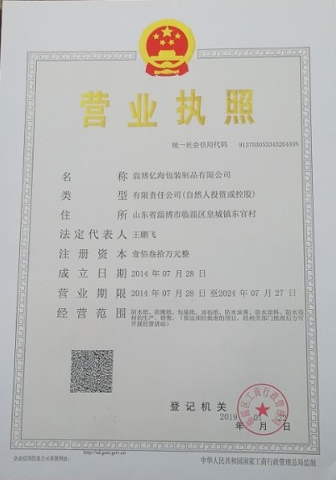

附件2
环 保 管 理 制 度
为搞好公司环境保护工作，提高环保水平，根据国家及地方政府的有关规定，特制定本公司环保管理制度。
- 公司环保工作的主要任务是：保证企业在生产过程中合理的利用。
- 实行环境保护责任制度，安全生产责任人负责对生产现场的环保工作，负责对各岗位环保问题的巡检及事故处理。
- 各岗位工作人员要严格遵守各操作规程，防止物料的跑、冒、滴、漏，杜绝污染事故的发生。
- 设备在停车检修时要将设备内的物料用干净，清理出来的物料要进行回收再利用，严禁乱排、乱放。
- 公司在两季生产总结情况时，同时总结环保工作，使之逐步完善。
- 加强对车间密闭性的管理，减少设备噪声，加强对车间管理，减少无组织废气排放。
- 公司对环保工作有功人员要进行奖励，对违反本规定操作，视情节轻重给予处罚，对造成环境污染事故的责任人要加重处罚力度。
- 凡本厂职工应做到：爱护环境、保护环境，每个职工应各负其责，车间、院内及院外所辖必须保持卫生清洁，生活垃圾及生产过程中所产生的垃圾应集中堆放、集中处理，以做到保护人类赖以生存的地球。

淄博亿海包装制品有限公司
2020年04月01日
附件3
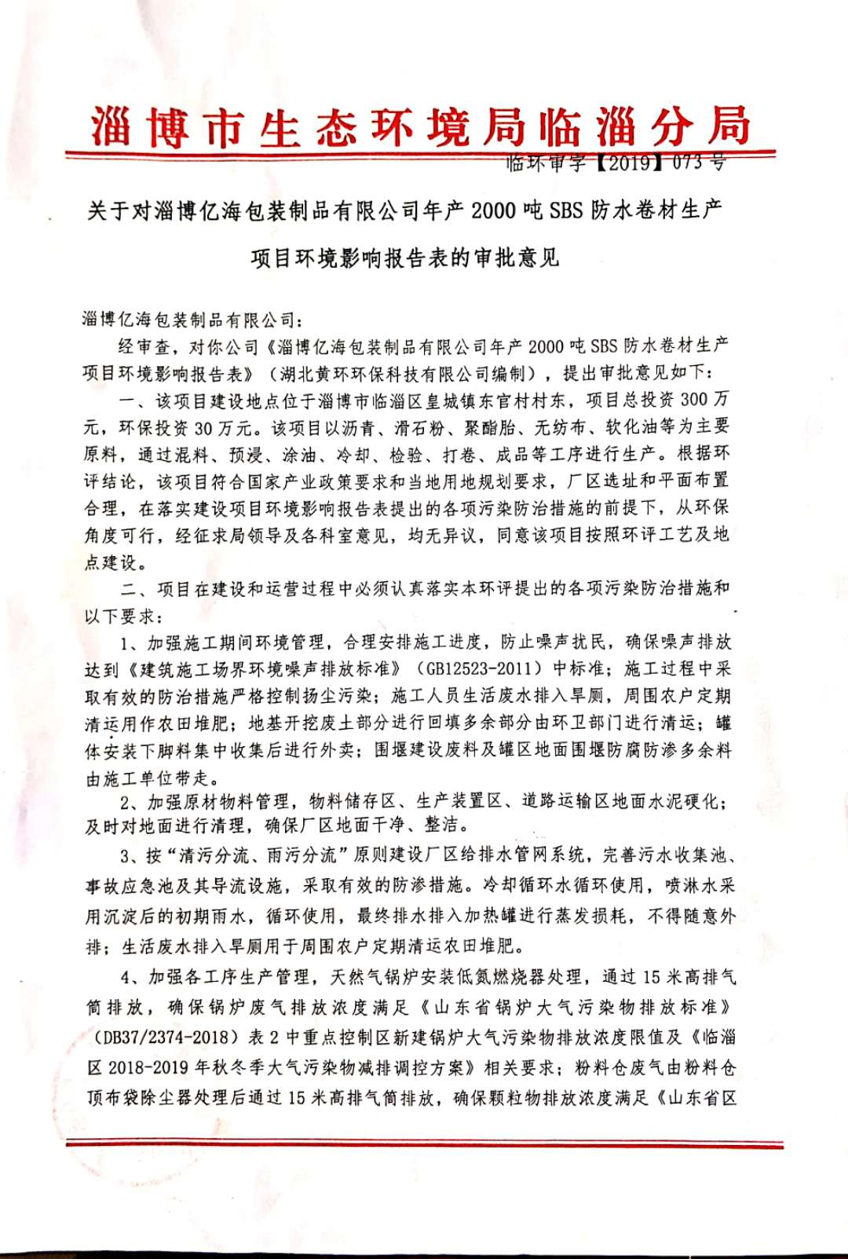
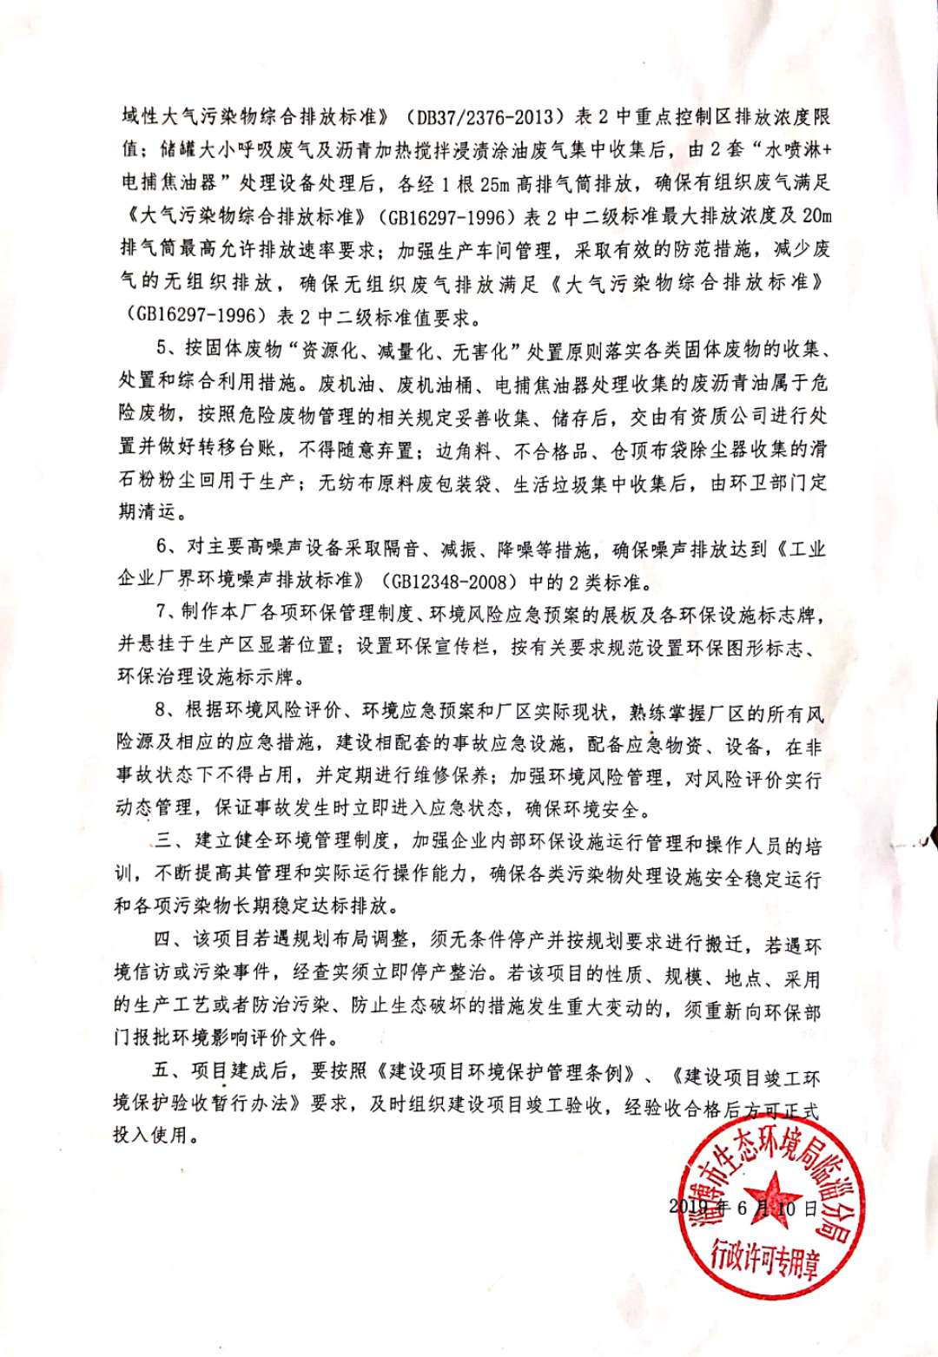

附件4
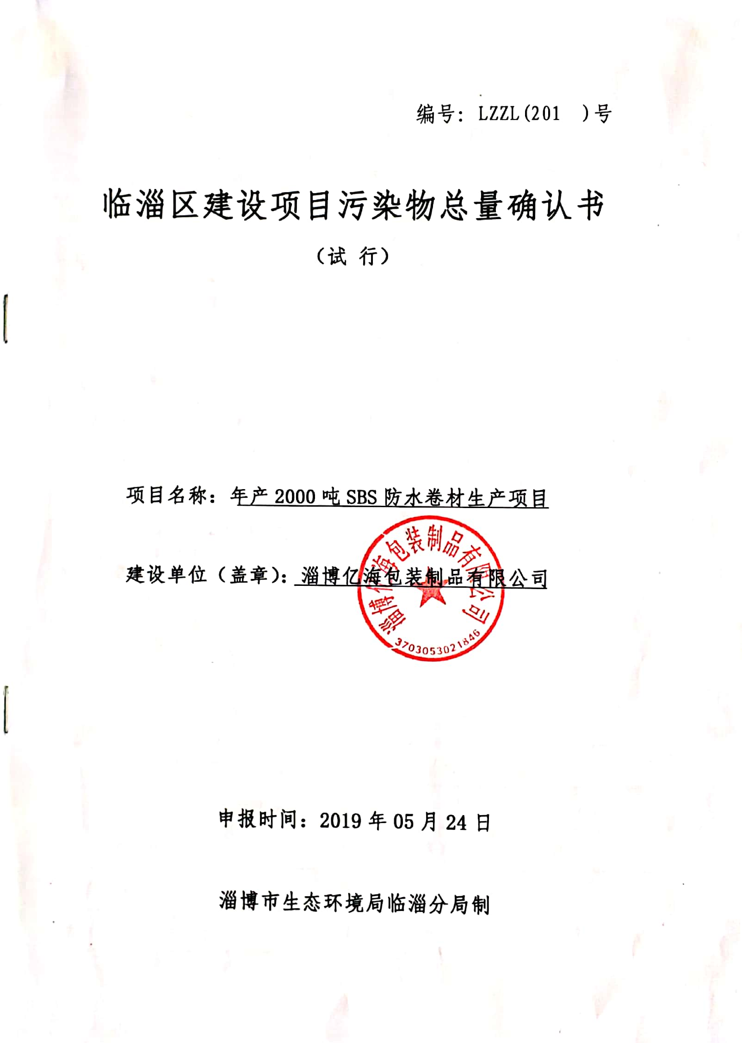
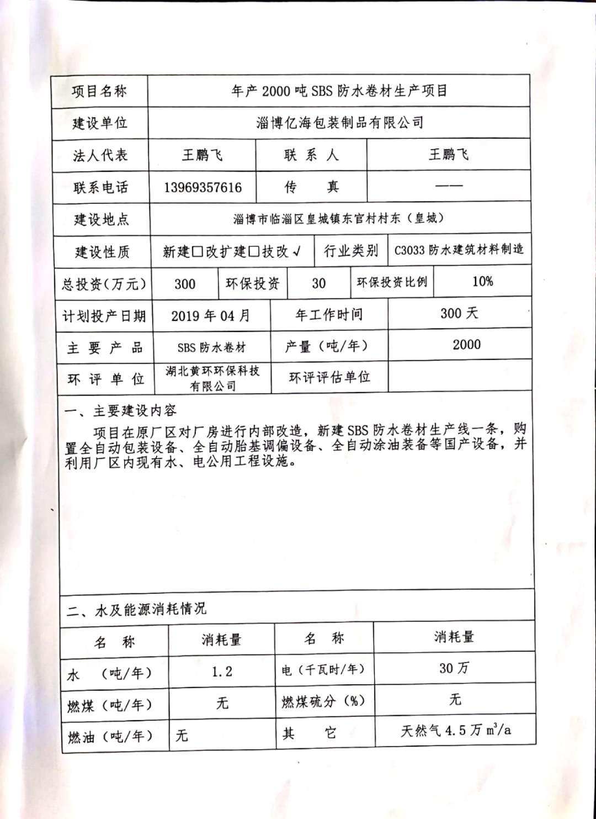
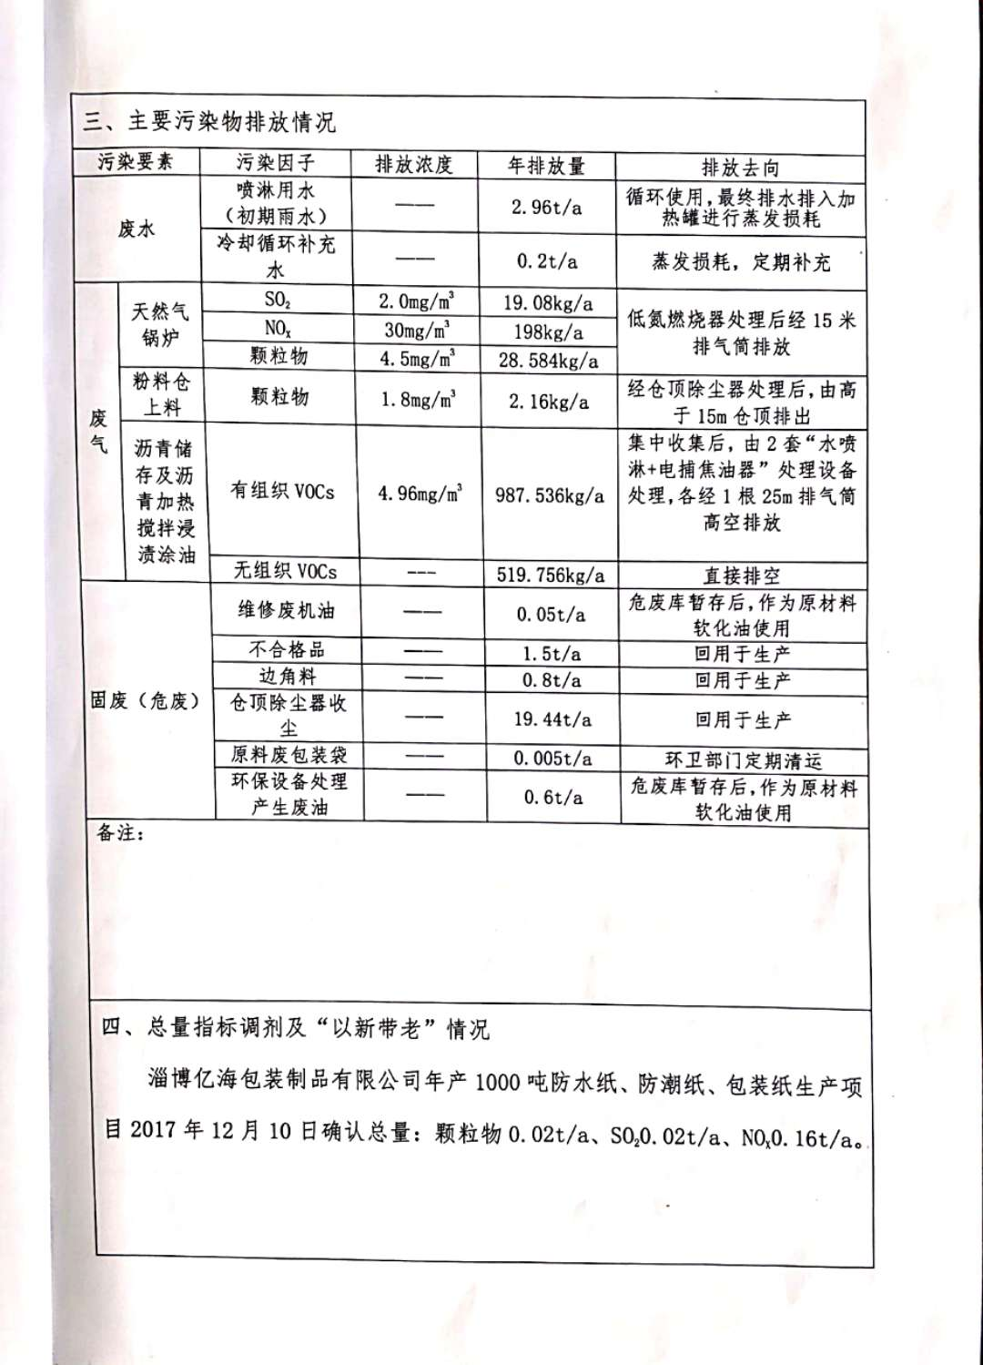
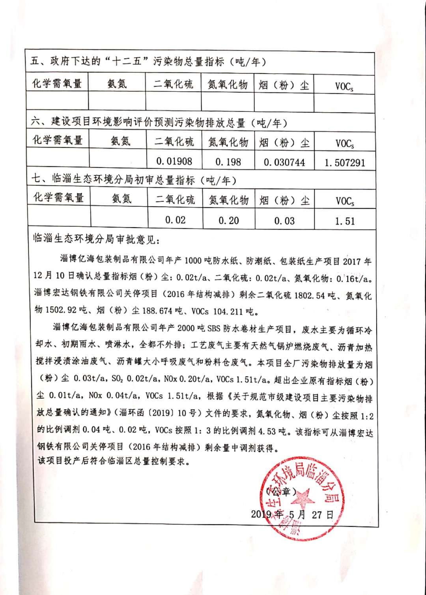
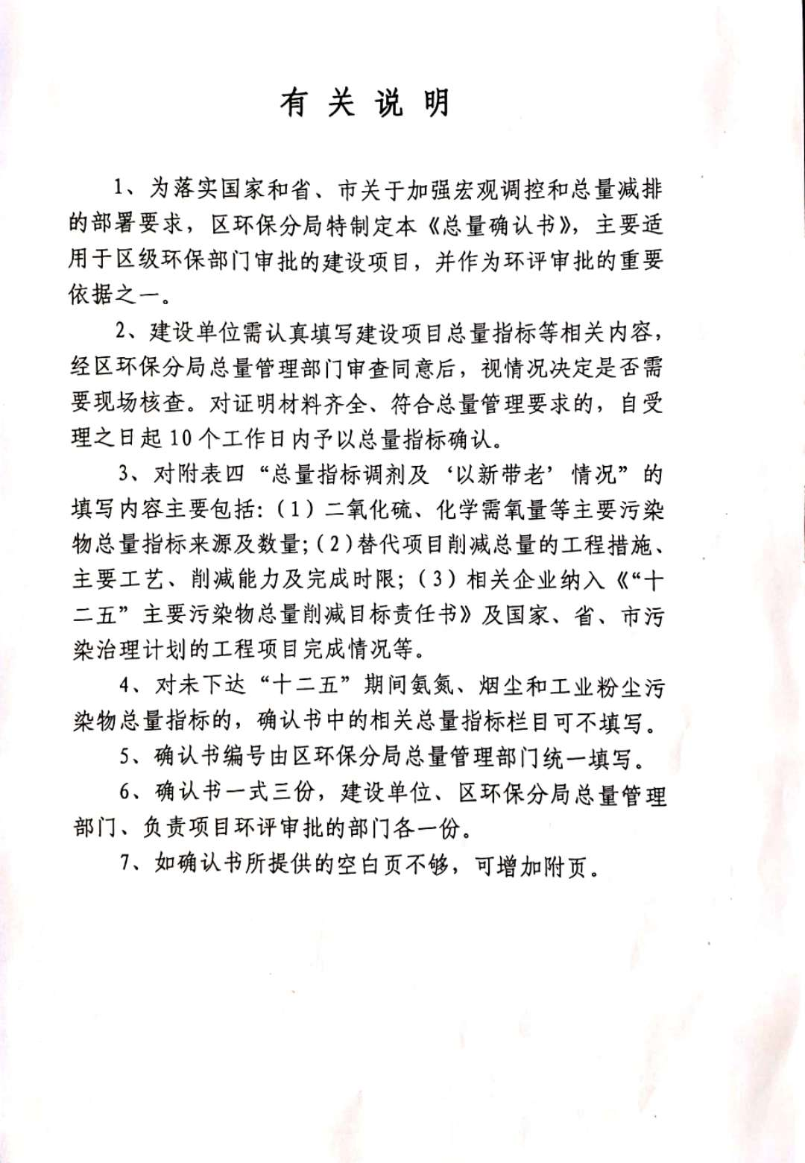

附件5
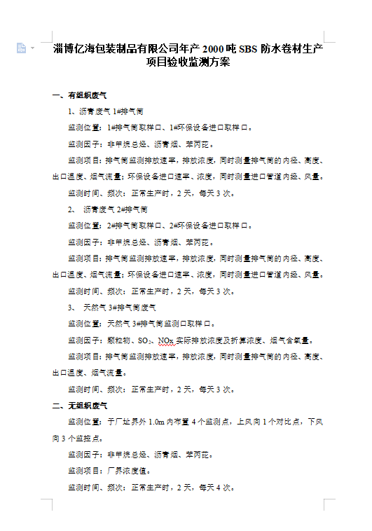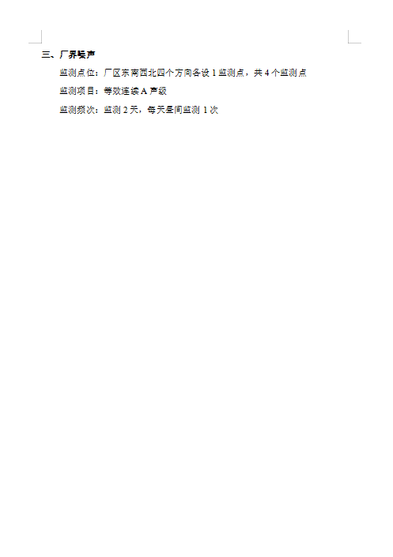

附件6

验收监测委托书

齐鲁质量鉴定有限公司：
根据环保部《建设项目竣工环境保护验收暂行办法》（国环规环评[2017]4号）和淄博市环保局《淄博市贯彻落实<建设项目竣工环境保护验收暂行办法>实施细则的通知》，年产2000吨SBS防水卷材生产项目（一期）需执行环境保护验收工作，今委托贵公司承担本项目环境保护验收监测。

委托方： 淄博亿海包装制品有限公司
委托时间：2020年04月05日

附件7

工况证明

我公司年产2000吨SBS防水卷材生产项目（一期）环境影响报告表于2019年02月编制，2019年06月10日通过原淄博市环保局临淄分局审批（审批文号：临环审字【2019】073号），项目于2020年03月建成投产并进行调试运行，项目建设运行期间无环境举报、投诉。现申请该项目竣工验收，项目目前试运行情况良好，各项环保设施运行正常，验收期间生产工况如下，生产负荷均达75%以上。

日期 | 产品 | 一期设计量（t/d） | 实际量（t/d） | 生产负荷（%）
2020.04.10 | SBS防水卷材 | 3.33 | 3.33 | 100
2020.04.11 | SBS防水卷材 | 3.33 | 3.33 | 100

特此证明。

淄博亿海包装制品有限公司
2020年04月11日

附件8


齐鲁质检

检 测 报 告
报告编号：QLZJ-LX2004017

项目名称： | 年产2000吨SBS防水卷材生产项目
委托单位： | 淄博亿海包装制品有限公司
检测类别： | 验收检测
报告日期： | 2020.04.15

齐鲁质量鉴定有限公司

1 前言
受淄博亿海包装制品有限公司的委托，齐鲁质量鉴定有限公司于2020年04月10日至2020年04月11日依据“淄博亿海包装制品有限公司年产2000吨SBS防水卷材生产项目检测方案”，对该项目的有组织废气、厂界无组织废气、厂界噪声进行了现场采样检测，并编写检测报告。
2 检测内容
2.1 检测地址
项目位于淄博市临淄区皇城镇东官村。
2.2 检测点位、检测项目及检测频次
本次检测的检测点位、检测项目及检测频次详见表1。
表1 检测点位、检测项目及检测频次
类别 | 检测点位 | 检测项目 | 检测频次 | 样品状态
有组织废气 | 天然气锅炉P3排气筒出口 | 颗粒物、二氧化硫、氮氧化物 | 3次/天，连续检测2天 | 气袋、采样头、滤筒
有组织废气 | 排气筒P1进、出口 | 苯并[a]芘、沥青烟、非甲烷总烃 | 3次/天，连续检测2天 | 气袋、采样头、滤筒
有组织废气 | 排气筒P2进、出口 | 苯并[a]芘、沥青烟、非甲烷总烃 | 3次/天，连续检测2天 | 气袋、采样头、滤筒
无组织废气 | 厂界外上风向设1个参照点  厂界外下风向设3个监控点 | 苯并[a]芘、非甲烷总烃、颗粒物；气象因子（气温、气压、风向、风速、总云、低云） | 4次/天，连续检测2天 | 气袋、滤膜
工业企业厂界环境噪声 | 厂界外1m处 | 等效连续A声级、气象条件 | 昼、夜各检测1次，连续检测2天 | /
备注 | /
2.3 检测方法、检出限及主要检测仪器
本次检测的检测方法、检出限及主要检测仪器详见表2。

表2 检测方法、检出限及主要检测仪器
类别 | 检验项目 | 检测方法 | 检出限 | 主要检测仪器
有组织废气 | 非甲烷总烃 | HJ 38-2017固定污染源废气 总烃、甲烷和非甲烷总烃的测定 气相色谱法 | 0.07 mg/m³ | 气体真空采样箱 气相色谱仪  GC 9790Ⅱ
有组织废气 | 颗粒物 | HJ 836-2017固定污染源废气 低浓度颗粒物的测定 重量法 | 1.0 mg/m³ | 低浓度自动烟尘烟气综合测试仪ZR-3260D型  电子天平 EX125DZH
有组织废气 | 二氧化硫 | DB 37/T 2705-2015固定污染源废气 二氧化硫的测定 紫外吸收法 | 2 mg/m³ | 紫外差分烟气综合分析仪 崂应3023型
有组织废气 | 氮氧化物 | DB 37/T 2704-2015固定污染源废气 氮氧化物的测定 紫外吸收法 | 2 mg/m³ | 紫外差分烟气综合分析仪 崂应3023型
有组织废气 | 沥青烟 | HJ/T 45-1999固定污染源排气中沥青烟的测定 重量法 | 5.1 mg | 低浓度自动烟尘烟气综合测试仪 ZR-3260D型  电子天平 FA2004
有组织废气 | 苯并[a]芘 | HJ 647-2013 环境空气和废气 气相和颗粒物中多环芳烃的测定 高效液相色谱法 | 0.01μg/m³ | 低浓度自动烟尘烟气综合测试仪ZR-3260D型  高效液相色谱仪 LC-20A
无组织废气 | 非甲烷总烃 | HJ 604-2017环境空气 总烃、甲烷和非甲烷总烃的测定 直接进样-气相色谱法 | 0.07 mg/m³ | 气体真空采样箱 气相色谱仪  GC 9790Ⅱ
无组织废气 | 苯并[a]芘 | HJ 647-2013 环境空气和废气 气相和颗粒物中多环芳烃的测定 高效液相色谱法 | 0.05 ng/m³ | 环境空气颗粒物综合采样器ZR-3922型  高效液相色谱仪LC-20A
无组织废气 | 颗粒物 | GB/T 15432-1995环境空气 总悬浮颗粒物的测定 重量法 | 0.001mg/m³ | 环境空气颗粒物综合采样器ZR-3922型  电子天平 AUW120D
工业企业厂界环境噪声 | 等效连续A声级 | GB 12348-2008工业企业厂界环境噪声排放标准 | / | 多功能声级计AWA6228+  声校准器AWA6221A
备注 | /
3检测结果
3.1有组织废气检测结果
本次有组织废气检测结果见表3至表6。
表3 有组织废气检测结果
检测类别 |  | 有组织废气 |  |  | 检测地点 |  | 天然气锅炉P3排气筒出口
采样日期 |  | 2020.04.10 |  |  |  | 2020.04.11
检测频次  检测项目 |  | 第1次 | 第2次 | 第3次 |  | 第1次 |  | 第2次 | 第3次
标干流量（Nm³/h） |  | 743 | 760 | 804 |  | 874 |  | 826 | 788
实测氧含量（%） |  | 12.8 | 12.9 | 12.6 |  | 13.1 |  | 12.9 | 13.2
基准氧含量（%） |  | 3.5
颗粒物 | 实测浓度（mg/m³） | 3.8 | 3.2 | 3.6 |  | 3.1 |  | 3.5 | 2.7
颗粒物 | 折算浓度（mg/m³） | 8.1 | 6.9 | 7.5 |  | 6.9 |  | 7.6 | 6.1
颗粒物 | 排放速率（kg/h） | 2.82×10⁻³ | 2.43×10⁻³ | 2.89×10⁻³ |  | 2.71×10⁻³ |  | 2.89×10⁻³ | 2.13×10⁻³
二氧化硫 | 实测浓度（mg/m³） | ND | ND | ND |  | ND |  | ND | ND
二氧化硫 | 折算浓度（mg/m³） | / | / | / |  | / |  | / | /
二氧化硫 | 排放速率（kg/h） | / | / | / |  | / |  | / | /
氮氧化物 | 实测浓度（mg/m³） | 30 | 32 | 33 |  | 29 |  | 34 | 28
氮氧化物 | 折算浓度（mg/m³） | 64 | 69 | 69 |  | 64 |  | 73 | 63
氮氧化物 | 排放速率（kg/h） | 2.23×10⁻² | 2.43×10⁻² | 2.65×10⁻² |  | 2.53×10⁻² |  | 2.81×10⁻² | 2.21×10⁻²
排气筒高度（m） |  | H=15
排气筒内径（m） |  | 出口：d=0.3
备注 |  | ND表示未检出
表4 有组织废气检测结果
检测类别 |  | 有组织废气 |  |  | 检测地点 |  | 排气筒P1出口
采样日期 |  | 2020.04.10 |  |  |  | 2020.04.11
检测频次  检测项目 |  | 第1次 | 第2次 | 第3次 |  | 第1次 |  | 第2次 | 第3次
标干流量（Nm³/h） |  | 7235 | 7126 | 7149 |  | 7265 |  | 7356 | 7403
非甲烷总烃 | 实测浓度（mg/m³） | 2.58 | 3.16 | 3.42 |  | 3.08 |  | 3.41 | 3.35
非甲烷总烃 | 排放速率（kg/h） | 1.87×10⁻² | 2.25×10⁻² | 2.44×10⁻² |  | 2.24×10⁻² |  | 2.51×10⁻² | 2.48×10⁻²

（续表）
苯并[a]芘 | 实测浓度（μg/m³） | 0.10 | 0.07 | 0.08 | 0.05 | 0.04 | 0.07
苯并[a]芘 | 排放速率（kg/h） | 7.24×10⁻⁷ | 4.99×10⁻⁷ | 5.72×10⁻⁷ | 3.63×10⁻⁷ | 2.94×10⁻⁷ | 5.18×10⁻⁷
沥青烟 | 实测浓度（mg/m³） | 3.9 | 4.5 | 4.0 | 4.3 | 4.8 | 4.2
沥青烟 | 排放速率（kg/h） | 2.82×10⁻² | 3.21×10⁻² | 2.86×10⁻² | 3.12×10⁻² | 3.53×10⁻² | 3.11×10⁻²
排气筒高度（m） |  | H=15
排气筒内径（m） |  | 出口：d=0.6
备注 |  | /
表5 有组织废气检测结果
检测类别 |  | 有组织废气 |  |  | 采样日期 |  | 2020.04.10
检测地点 |  | 排气筒P2进口 |  |  |  | 排气筒P2出口
检测频次  检测项目 |  | 第1次 | 第2次 | 第3次 |  | 第1次 |  | 第2次 | 第3次
标干流量（Nm³/h） |  | 3167 | 3338 | 3289 |  | 3586 |  | 3608 | 3588
非甲烷总烃 | 实测浓度（mg/m³） | 8.26 | 7.72 | 7.19 |  | 3.71 |  | 3.29 | 3.60
非甲烷总烃 | 排放速率（kg/h） | 2.62×10⁻² | 2.58×10⁻² | 2.36×10⁻² |  | 1.33×10⁻² |  | 1.19×10⁻² | 1.29×10⁻²
苯并[a]芘 | 实测浓度（μg/m³） | 0.31 | 0.26 | 0.23 |  | 0.13 |  | 0.09 | 0.10
苯并[a]芘 | 排放速率（kg/h） | 9.82×10⁻⁷ | 8.68×10⁻⁷ | 7.57×10⁻⁷ |  | 4.66×10⁻⁷ |  | 3.25×10⁻⁷ | 3.59×10⁻⁷
沥青烟 | 实测浓度（mg/m³） | 74.2 | 66.0 | 69.5 |  | 23.8 |  | 19.5 | 21.7
沥青烟 | 排放速率（kg/h） | 0.209 | 0.248 | 0.229 |  | 8.53×10⁻² |  | 7.04×10⁻² | 7.79×10⁻²
排气筒高度（m） |  | H=15
排气筒内径（m） |  | 进口：d=0.5；出口：d=0.4
备注 |  | /
表6 有组织废气检测结果
检测类别 |  | 有组织废气 |  |  | 采样日期 |  | 2020.04.11
检测地点 |  | 排气筒P2进口 |  |  |  | 排气筒P2出口
检测频次  检测项目 |  | 第1次 | 第2次 | 第3次 |  | 第1次 |  | 第2次 | 第3次
标干流量（Nm³/h） |  | 3134 | 3256 | 3306 |  | 3501 |  | 3605 | 3427
非甲烷总烃 | 实测浓度（mg/m³） | 9.81 | 8.89 | 9.17 |  | 4.35 |  | 3.92 | 4.12
非甲烷总烃 | 排放速率（kg/h） | 3.07×10⁻² | 2.89×10⁻² | 3.03×10⁻² |  | 1.51×10⁻² |  | 1.41×10⁻² | 1.41×10⁻²
（续表）
苯并[a]芘 | 实测浓度（μg/m³） | 0.38 | 0.43 | 0.37 | 0.13 | 0.13 | 0.11
苯并[a]芘 | 排放速率（kg/h） | 1.19×10⁻⁶ | 1.40×10⁻⁶ | 1.22×10⁻⁶ | 4.55×10⁻⁷ | 4.69×10⁻⁷ | 3.77×10⁻⁷
沥青烟 | 实测浓度（mg/m³） | 81.2 | 88.6 | 76.4 | 27.1 | 26.8 | 24.0
沥青烟 | 排放速率（kg/h） | 0.254 | 0.288 | 0.253 | 9.49×10⁻² | 9.66×10⁻² | 8.22×10⁻²
排气筒高度（m） |  | H=15
排气筒内径（m） |  | 进口：d=0.5；出口：d=0.4
备注 |  | /
3.2无组织废气检测结果
本次无组织废气检测结果见表7至表9，检测期间气象参数表见表10，检测点位示意图见附图。
表7 无组织废气检测结果
检测类别 | 无组织废气 |  | 采样日期 |  | 2020.04.10-2020.04.11
检测项目 | 非甲烷总烃（mg/m³）小时值
采样点位 | 上风向1# | 下风向2# |  | 下风向3# |  | 下风向4#
日期 | 2020.04.10
第1次 | 1.08 | 1.25 |  | 1.42 |  | 1.19
第2次 | 0.86 | 1.03 |  | 1.27 |  | 0.98
第3次 | 0.93 | 1.14 |  | 1.36 |  | 1.07
第4次 | 1.13 | 1.35 |  | 1.44 |  | 1.26
日期 | 2020.04.11
第1次 | 0.97 | 1.16 |  | 1.12 |  | 1.28
第2次 | 0.82 | 0.95 |  | 1.19 |  | 1.31
第3次 | 1.03 | 1.28 |  | 1.34 |  | 1.17
第4次 | 0.91 | 1.16 |  | 1.27 |  | 1.34
备注 | /

表8 无组织废气检测结果
检测类别 | 无组织废气 |  | 采样日期 |  | 2020.04.10-2020.04.11
检测项目 | 颗粒物（mg/m³）小时值
采样点位 | 上风向1# | 下风向2# |  | 下风向3# |  | 下风向4#
日期 | 2020.04.10
第1次 | 0.275 | 0.334 |  | 0.362 |  | 0.354
第2次 | 0.282 | 0.311 |  | 0.356 |  | 0.327
第3次 | 0.264 | 0.317 |  | 0.341 |  | 0.361
第4次 | 0.273 | 0.331 |  | 0.379 |  | 0.342
日期 | 2020.04.11
第1次 | 0.267 | 0.293 |  | 0.364 |  | 0.335
第2次 | 0.216 | 0.305 |  | 0.352 |  | 0.342
第3次 | 0.242 | 0.283 |  | 0.371 |  | 0.331
第4次 | 0.276 | 0.271 |  | 0.355 |  | 0.318
备注 | /
表9 无组织废气检测结果
检测类别 | 无组织废气 |  | 采样日期 |  | 2020.04.10-2020.04.11
检测项目 | 苯并[a]芘（ng/m³）小时值
采样点位 | 上风向1# | 下风向2# |  | 下风向3# |  | 下风向4#
日期 | 2020.04.10
第1次 | 3.85 | 6.08 |  | 7.33 |  | 5.49
第2次 | 5.13 | 6.29 |  | 8.24 |  | 5.70
第3次 | 3.29 | 4.66 |  | 5.41 |  | 5.03
第4次 | 4.17 | 6.34 |  | 6.85 |  | 7.12
日期 | 2020.04.11
第1次 | 5.42 | 6.28 |  | 8.20 |  | 6.49
第2次 | 4.68 | 5.71 |  | 5.63 |  | 7.02
第3次 | 3.66 | 4.63 |  | 7.25 |  | 5.19
第4次 | 3.29 | 5.37 |  | 6.19 |  | 4.73
备注 | /
表10 气象参数表
采样日期 | 频次 | 气温  (℃) | 气压  (kPa) | 风速  (m/s) | 风向 | 总云量 | 低云量
2020.04.10 | 第1次 | 9.1 | 100.6 | 2.3 | E | 5 | 2
2020.04.10 | 第2次 | 10.4 | 100.5 | 2.7 | E | 6 | 3
2020.04.10 | 第3次 | 12.6 | 100.3 | 2.5 | E | 5 | 2
2020.04.10 | 第4次 | 8.3 | 100.4 | 2.1 | E | 4 | 2
2020.04.11 | 第1次 | 11.1 | 100.5 | 2.2 | N | 6 | 3
2020.04.11 | 第2次 | 13.7 | 100.5 | 2.9 | N | 5 | 3
2020.04.11 | 第3次 | 17.5 | 100.3 | 2.5 | N | 4 | 2
2020.04.11 | 第4次 | 12.2 | 100.4 | 2.4 | N | 5 | 3
3.3噪声检测结果
本次噪声质控结果、噪声检测结果详见表11至表12，检测点位示意图见附图。
表11 噪声质控结果一览表
单位：dB(A)
日期 |  | 测量前 |  | 测量后 |  | 前后校准示值偏差 | 允许偏差 | 是否合格 | 标准值
 |  | 校准示值 | 示值误差 | 校准示值 | 示值误差
2020.04.10 | 昼间 | 93.8 | -0.2 | 93.8 | -0.2 | 0 | ≤0.5 | 合格 | 94.0
2020.04.10 | 夜间 | 93.8 | -0.2 | 93.7 | -0.3 | -0.1 | ≤0.5 | 合格 | 94.0
2020.04.11 | 昼间 | 93.8 | -0.2 | 93.6 | -0.4 | -0.2 | ≤0.5 | 合格 | 94.0
2020.04.11 | 夜间 | 93.8 | -0.2 | 93.7 | -0.3 | -0.1 | ≤0.5 | 合格 | 94.0
表12 噪声检测结果
单位：dB(A)
检测项目 | 检测日期 |  | 检测结果 |  |  |  | 气象条件
检测项目 |  |  | 东厂界1# | 南厂界2# | 西厂界3# | 北厂界4# | 气象条件
工业企业厂界环境噪声 | 2020.04.10 | 昼间 | 55.7 | 54.8 | 55.0 | 55.2 | 无雷电、无雨雪，风速2.3m/s
工业企业厂界环境噪声 | 2020.04.10 | 夜间 | 46.0 | 45.1 | 45.4 | 45.6 | 无雷电、无雨雪，风速2.0m/s
（续表）
工业企业厂界环境噪声 | 2020.04.11 | 昼间 | 55.6 | 54.6 | 54.9 | 55.3 | 无雷电、无雨雪，风速2.4m/s
工业企业厂界环境噪声 | 2020.04.11 | 夜间 | 45.8 | 44.9 | 45.3 | 45.5 | 无雷电、无雨雪，风速2.5m/s
备注 | /
4 检测质量保证和质量控制
检测采样、分析测定、数据处理等，均按国家环境检测的有关标准、方法、规范进行。检测采样与测试分析人员均经考核合格并持证上岗，检测仪器经计量部门检定并在有效使用期内，检测数据及检测报告执行三级审核制度。相关依据如下：
HJ/T 397-2007 《固定源废气监测技术规范》
HJ/T 373-2007《固定污染源监测质量保证与质量控制技术规范》
HJ/T 55-2000 《大气污染物无组织排放监测技术导则》
HJ 706-2014 《环境噪声监测技术规范噪声测量值修正》
GB 12348-2008《工业企业厂界环境噪声排放标准》

编 制：
审 核：
授权签字人：

签发日期： 年 月 日
附图：无组织废气及噪声检测点位示意图
▲
为无组织废气检测点位
为噪声检测点位
N
空地

道路
▲4#

2

1
3
空地

▲1#
厂区
▲3#
风向

4

▲2#

空地

2020年04月10日检测期间点位示意图

N

风向

空地

道路
1
▲4#

▲1#
▲3#
厂区
空地

▲2#
4
3
2

空地
2020年04月11日检测期间点位示意图

***报告结束***
建设项目工程竣工环境保护“三同时”验收登记表
填表单位（盖章）： 填表人（签字）： 项目经办人（签字）：
建设项目 | 项目名称 |  |  | 年产2000吨SBS防水卷材生产项目（一期） |  |  |  |  |  |  |  |  | 项目代码 |  | 2019-370305-30-03-002152 | 建设地点 |  | 山东省淄博市临淄区皇城镇东官村
建设项目 | 行业类别（分类管理名录） |  |  | 年产2000吨SBS防水卷材 |  |  |  |  |  |  |  |  | 建设性质 |  | □新建 □改扩建 √技术改造
建设项目 | 设计生产能力 |  |  | 年产2000吨SBS防水卷材（其中一期为年产1000吨SBS防水卷材） |  |  |  |  |  |  |  |  | 实际生产能力 |  |  | 环评单位 |  |  | 湖北黄环环保科技有限公司
建设项目 | 环评文件审批机关 |  |  | 淄博市生态环境局临淄分局 |  |  |  |  |  |  |  |  | 审批文号 |  | 临环审字[2019]31号 | 环评文件类型 |  |  | 环境影响报告表
建设项目 | 开工日期 |  |  | 2019.07 |  |  |  |  |  |  |  |  | 竣工日期 |  | 2020.03 | 排污许可证申领时间 |  |  | ——
建设项目 | 环保设施设计单位 |  |  | —— |  |  |  |  |  |  |  |  | 环保设施施工单位 |  | —— | 本工程排污许可证编号 |  |  | ——
建设项目 | 验收单位 |  |  | 淄博亿海包装制品有限公司 |  |  |  |  |  |  |  |  | 环保设施监测单位 |  | 齐鲁质量鉴定有限公司 | 验收监测时工况 |  |  | ＞75%
建设项目 | 投资总概算（万元） |  |  | 300 |  |  |  |  |  |  |  |  | 环保投资总概算（万元） |  | 30 | 所占比例（%） |  |  | 10
建设项目 | 实际总投资 |  |  | 200 |  |  |  |  |  |  |  |  | 实际环保投资（万元） |  | 30 | 所占比例（%） |  |  | 15
建设项目 | 废水治理（万元） |  |  | 3 | 废气治理（万元） |  |  | 15 | 噪声治理（万元） |  |  | 2 | 固体废物治理（万元） |  | 0 | 绿化及生态（万元） |  |  | 0 | 其他（万元） |  | 10
建设项目 | 新增废水处理设施能力 |  |  | —— |  |  |  |  |  |  |  |  | 新增废气处理设施能力 |  | —— | 年平均工作时 |  |  | 7200h
运营单位 |  |  |  | 淄博亿海包装制品有限公司 |  |  |  |  |  |  | 社会统一信用代码（或组织机构代码） |  |  |  | 91370305334326449x | 验收时间 |  |  | 2020.04.25
污染  物排  放达  标与  总量  控制（工  业建  设项  目详填） |  | 污染物 |  | 原有排  放量(1) |  | 本期工程实际排放浓度(2) | 本期工程允许排放浓度(3) |  | 本期工程产生量(4) | 本期工程自身削减量(5) |  |  | 本期工程实际排放量(6) | 本期工程核定排放总量(7) | 本期工程“以新带老”削减量(8) | 全厂实际排放总量(9) | 全厂核定排放总量(10) |  |  | 区域平衡替代削减量(11) | 排放增减量(12)
 |  | 废水
 |  | 化学需氧量
 |  | 氨氮
 |  | 石油类
 |  | 废气
 |  | 二氧化硫
 |  | 烟尘
 |  | 工业粉尘
 |  | 氮氧化物
 |  | 工业固体废物
 |  | 挥发性有机物
 |  | 与项目有关的其他特征污染物
注：1、排放增减量：（+）表示增加，（-）表示减少。2、(12)=(6)-(8)-(11)，（9）= (4)-(5)-(8)- (11) +（1）。3、计量单位：废水排放量——万吨/年；废气排放量——万标立方米/年；工业固体废物排放量——万吨/年；水污染物排放浓度——毫克/升，水污染物排放浓度——毫克/立方米；废气污染物排放量——吨/年；废水污染物排放量——吨/年；

